HỌC VIỆN NÔNG NGHIỆP VIỆT NAM
KHOA CÔNG NGHỆ THÔNG TIN



KHÓA LUẬN TỐT NGHIỆP

ĐỀ TÀI: Nghiên cứu và ứng dụng thuật toán Procedural Content Generation trong xây dựng trò chơi nông nghiệp 2D

Sinh viên thực hiện : NGUYỄN ĐỨC VŨ
Khóa : K66
Ngành : CÔNG NGHỆ THÔNG TIN
Chuyên ngành : CÔNG NGHỆ PHẦN MỀM
Người hướng dẫn : ThS. NGÔ CÔNG THẮNG

HÀ NỘI - 2026
HỌC VIỆN NÔNG NGHIỆP VIỆT NAM
KHOA CÔNG NGHỆ THÔNG TIN



KHÓA LUẬN TỐT NGHIỆP

ĐỀ TÀI: Nghiên cứu và ứng dụng thuật toán Procedural Content Generation trong xây dựng trò chơi nông nghiệp 2D

Sinh viên thực hiện : NGUYỄN ĐỨC VŨ
Khóa : K66
Ngành : CÔNG NGHỆ THÔNG TIN
Chuyên ngành : CÔNG NGHỆ PHẦN MỀM
Người hướng dẫn : ThS. NGÔ CÔNG THẮNG

HÀ NỘI - 2026
LỜI CẢM ƠN

Để hoàn thành báo cáo khóa luận tốt nghiệp trước tiên em xin gửi lời cảm ơn chân thành và sâu sắc nhất đến thầy Ngô Công Thắng, giảng viên bộ môn Công nghệ phần mềm, khoa Công nghệ thông tin, Học viện Nông Nghiệp Việt Nam, người đã tận tình hướng dẫn và giúp đỡ em trong suốt quá trình làm thực tập tốt nghiệp cũng như những năm học tại Học viện. Tiếp đến, em xin gửi lời cảm ơn tới các thầy cô giáo bộ môn của khoa Công nghệ thông tin, Học viện Nông Nghiệp Việt Nam, những người đã giảng dạy em trong suốt những năm học qua. Học viện Nông nghiệp Việt Nam đã cho em cơ hội để tiếp thu và trau dồi kiến thức mới trong thời gian theo học giúp em rất nhiều trong công việc sau này.
Em xin gửi lời cảm ơn tới anh Hoàng Bắc Nam, người đã nhận em vào làm thực tập sinh tại Công Ty Cổ Phần Giải Pháp Công Nghệ Thông Tin Quốc Tế (ITS), giúp em có một môi trường nghiên cứu tốt và đào tạo em trong suốt thời gian thực tập tại công ty. Các anh chị trong công ty đã giúp đỡ em rất nhiều thời em thực tập ở công ty.
Cuối cùng, em xin gửi lời cảm ơn tới các anh, chị và bạn bè trong nhóm Nghiên cứu và phát triển phần mềm của Bộ môn Công nghệ phần mềm, những người đã chia sẻ cho em nhiều kiến thức, kinh nghiệm quý báu, góp phần giúp em hoàn thiện tốt khóa luận này.
Em xin chân thành cảm ơn!

Hà Nội, ngày 03 tháng 06 năm 2026
Sinh viên

Nguyễn Đức Vũ

MỤC LỤC

CHƯƠNG I: MỞ ĐẦU 6
1.1. Tính cấp thiết của đề tài 6
1.2. Mục đích và yêu cầu 7
1.2.1. Mục đích 7
1.2.2. Yêu cầu 7
1.3. Địa điểm và thời gian nghiên cứu 8
1.4. Nội dung nghiên cứu 8
1.4.1. Tìm hiểu công nghệ 8
1.4.2. Xây dựng game 9
1.5. Phương pháp nghiên cứu 9
1.6. Tình hình nghiên cứu trong và ngoài nước 10
1.6.1. Tình hình nghiên cứu trong nước 10
1.6.2. Tình hình nghiên cứu ngoài nước 11
CHƯƠNG II: CƠ SỞ LÝ THUYẾT 13
2.1. Hệ quản trị cơ sở dữ liệu 13
2.1.1. Tổng quan về mô hình dữ liệu quan hệ 13
2.1.2. Lý do lựa chọn Firebase Realtime Database 13
2.2. Ngôn ngữ lập trình 15
2.2.1. Ngôn ngữ lập trình phía Front - End 15
2.2.2. Ngôn ngữ lập trình phía Back – End 16
CHƯƠNG III: ĐẶC TẢ YÊU CẦU 19
3.1. Phát biểu bài toán 19
3.2. Mục tiêu hệ thống 19
3.3. Phạm vi hệ thống 20
3.4. Người sử dụng hệ thống 21
3.5. Đặc tả yêu cầu chức năng hệ thống 22
3.5.1. Xem túi đồ 23
3.5.2. Mua vật phẩm trong game 24
3.5.3. Quản lý khu vườn trong game 26
3.5.4. Bán vật phẩm trong game 28
3.5.5. Đánh giá sản phẩm game 30
3.5.6. Quản lý vật phẩm, tiền trong game 32
3.5.7. Quản lý tài khoản 34
3.5.8. Thống kê hiệu năng và lưu lượng sử dụng 35
3.5.9. Kiến tạo bản đồ ngẫu nhiên 37
3.5.10. Tạo vật phẩm ngẫu nhiên 39
3.6. Yêu cầu phi chức năng 41
3.6.1. Yêu cầu về sao lưu, bảo mật 41
3.6.2. Yêu cầu về tính sử dụng 42
3.6.3. Yêu cầu về tính hiệu quả 42
3.6.4. Các ràng buộc thiết kế 43
CHƯƠNG IV: ĐẶC TẢ THIẾT KẾ 44
4.1. Thiết kế kiến trúc hệ thống 44
4.2. Thiết kế dữ liệu 46
4.2.1. Kiến trúc lưu trữ và chiến lược phi chuẩn hóa trên NoSQL 46
4.2.2. Đặc tả chi tiết cấu trúc cây dữ liệu JSON(Schema Definition) 46
4.2.3. Cơ chế ánh xạ tài khoản và quy tắc bảo mật dữ liệu 49
4.2.4. Lưu đồ thuật toán của PCG và Chiến lược tối ưu hóa lưu trữ bản đồ 51
CHƯƠNG V: KẾT QUẢ VÀ ĐÁNH GIÁ 54
5.1. Giao diện 54
5.2. Kết quả đạt được 60
5.3. Đánh giá hiệu năng, giới hạn 61
CHƯƠNG VI: KẾT LUẬN VÀ ĐỀ XUẤT 62
6.1. Kết luận 62
6.2. Đề xuất 63
TÀI LIỆU THAM KHẢO 64

DANH MỤC HÌNH ẢNH
Hình 2.1: Minh họa cách hoạt động của FireBase RealTime DataBase 14
Hình 3.1: Sơ đồ chức năng của hệ thống 21
Hình 3.2: Biểu đồ usecase tổng quát của hệ thống 22
Hình 3.3: Biểu đồ usecase chức năng xem túi đồ 22
Hình 3.4: Biểu đồ usecase chức năng mua vật phẩm 24
Hình 3.5: Biểu đồ usecase quản lý khu vườn 26
Hình 3.6: Biểu đồ usecase chức năng bán vật phẩm 28
Hình 3.7: Biểu đồ usecase chức năng đánh giá sản phẩm game 30
Hình 3.8: Biểu đồ usecase chức năng quản lý vật phẩm và tiền tệ trong game 31
Hình 3.9: Biểu đồ usecase chức năng quản lý tài khoản 33
Hình 3.10: Biểu đồ usecase chức năng thống kê hiệu năng và lưu lượng 35
Hình 3.11: Biểu đồ usecase chức năng kiến tạo bản đồ ngẫu nhiên 37
Hình 3.12: Biểu đồ usecase chức năng tạo vật phẩm ngẫu nhiên 39
Hình 4.1: Lưu đồ thuật toán của PCG 50
Hình 5.1: Giao diện đăng nhập 53
Hình 5.2: Giao diện đăng ký 53
Hình 5.3: Giao diện LoadingGame 54
Hình 5.4: Giao diện đặt tên InGame nhân vật 54
Hình 5.5: Giao diện chính 55
Hình 5.6: Giao diện trồng trọt 55
Hình 5.7: Giao diện túi đồ 56
Hình 5.8: Giao diện cửa hàng 56
Hình 5.9: Giao diện khi mua và bán vật phẩm 57
Hình 5.10: Giao diện thông báo của game 57
Hình 5.11: Giao diện trang quản lý người chơi của Quản trị viên 58
Hình 5.12: Giao diện quản lý thông tin người chơi của Quản trị viên 58
Hình 5.13: Giao diện thống kê lưu lượng và bộ nhớ máy chủ của Quản trị viên 59

CHƯƠNG I: MỞ ĐẦU
  - Tính cấp thiết của đề tài
Ngành công nghiệp trò chơi điện tử (game) trên thế giới và tại Việt Nam đang trải qua giai đoạn phát triển bùng nổ, trở thành một trong những lĩnh vực giải trí công nghệ mang lại doanh thu khổng lồ. Sự phát triển mạnh mẽ của công nghệ phần cứng cũng như các Engine lập trình đã kéo theo nhu cầu ngày càng cao của người chơi. Hiện nay, người chơi không chỉ đòi hỏi các tựa game có đồ họa bắt mắt, âm thanh sống động mà còn đặc biệt chú trọng đến sự đa dạng trong trải nghiệm, tính khám phá và giá trị chơi lại (replayability) cao.
Trong bức tranh toàn cảnh đó, thể loại trò chơi mô phỏng nông nghiệp (Farming Simulation) 2D luôn duy trì được sức hút đặc biệt nhờ lối chơi thư giãn, tính sáng tạo và khả năng xây dựng thế giới riêng. Tuy nhiên, một trong những thách thức lớn nhất đối với các nhà phát triển khi xây dựng thể loại game này là việc thiết kế môi trường. Khởi tạo một hệ thống bản đồ phong phú, phân bổ tài nguyên (đất trồng, cây cối, khoáng sản, nguồn nước) một cách hợp lý và đủ lớn để giữ chân người chơi đòi hỏi rất nhiều nguồn lực. Nếu sử dụng phương pháp thiết kế thủ công (Manual Design) truyền thống, các nhà phát triển sẽ tốn một lượng lớn thời gian và chi phí. Hơn nữa, nội dung tĩnh được thiết kế sẵn sẽ khiến trải nghiệm trở nên dễ đoán, làm giảm đi sự bất ngờ ở những lần chơi tiếp theo.
Để giải quyết bài toán này, thuật toán Sinh nội dung tự động (Procedural Content Generation - PCG) đã ra đời và trở thành một giải pháp công nghệ mang tính đột phá trong quy trình phát triển game. PCG cho phép hệ thống tự động tạo ra các nội dung như bản đồ, địa hình, và hệ sinh thái tài nguyên dựa trên các tập luật và thuật toán được định nghĩa trước. Việc ứng dụng PCG không chỉ giúp giảm tải khối lượng công việc khổng lồ cho các nhà thiết kế – đặc biệt hữu ích với các nhóm phát triển quy mô nhỏ (indie) – mà còn đảm bảo mỗi lần người chơi bước vào game là một thế giới hoàn toàn mới, độc nhất và không trùng lặp.
Trong bối cảnh tối ưu hóa quy trình phát triển phần mềm và nâng cao trải nghiệm người chơi đang là ưu tiên hàng đầu, việc nghiên cứu và áp dụng PCG vào game nông nghiệp là một hướng đi mang tính thực tiễn cao. Tuy nhiên, để PCG tạo ra được một bản đồ nông trại vừa có tính ngẫu nhiên, vừa đảm bảo logic về mặt địa hình và gameplay là một thách thức không nhỏ. Từ những yêu cầu thực tiễn đó, đề tài “Nghiên cứu và ứng dụng thuật toán Procedural Content Generation trong xây dựng trò chơi nông nghiệp 2D” được lựa chọn. Đề tài hướng tới mục tiêu tự động hóa khâu thiết kế môi trường, tối ưu hóa quy trình phát triển, đồng thời mang lại trải nghiệm chơi game linh hoạt, mới mẻ và có giá trị chơi lại cao cho người chơi.
  - Mục đích và yêu cầu
    - Mục đích
- Về mặt nghiên cứu: Tìm hiểu sâu và vận dụng thành công các thuật toán Sinh nội dung tự động (Procedural Content Generation - PCG) phù hợp (ví dụ: Perlin Noise, Cellular Automata,...) vào bài toán thiết kế bản đồ 2D dạng lưới (grid-based).
- Về mặt ứng dụng: Xây dựng một nguyên mẫu (prototype) trò chơi nông nghiệp 2D hoàn chỉnh có khả năng tự động tạo ra địa hình, hệ sinh thái và phân bố tài nguyên (đất, nước, cây cối, khoáng sản) một cách linh hoạt, thay vì sử dụng các bản đồ thiết kế sẵn.
- Về mặt tối ưu hóa: Rút ngắn thời gian và giảm thiểu công sức cho khâu thiết kế môi trường (Level Design), hỗ trợ hiệu quả cho quy trình phát triển game của các nhóm hoặc cá nhân quy mô nhỏ (indie developer).
- Về mặt trải nghiệm: Nâng cao sự hấp dẫn của trò chơi bằng cách cung cấp cho người chơi những trải nghiệm khám phá mới mẻ, độc bản và tăng giá trị chơi lại (Replayability) trong mỗi lần bắt đầu màn chơi mới.
    - Yêu cầu
- Khởi tạo bản đồ tự động (địa hình, hang động, phân bố tài nguyên) dựa trên thuật toán Procedural Content Generation (PCG).
- Xây dựng hệ thống gameplay nông nghiệp cốt lõi bao gồm: tương tác môi trường, gieo hạt, chăm sóc, thu hoạch và quản lý túi đồ (inventory).
- Đồng bộ và lưu trữ dữ liệu tiến trình chơi, trạng thái bản đồ theo thời gian thực lên cơ sở dữ liệu (Firebase).
- Hệ thống phải được thiết kế với giao diện trực quan, tối ưu hóa thao tác điều khiển 2D, giúp người chơi dễ dàng tương tác với môi trường và quản lý vật phẩm.
- Thuật toán sinh bản đồ cần hoạt động mượt mà, thời gian tải ngắn, đảm bảo địa hình sinh ra tuân thủ logic sinh thái và có thể chơi được (playable).
      - Công nghệ sử dụng
- Ngôn ngữ lập trình: C#.
- Công nghệ giao diện: Unity UI.
- Cơ sở dữ liệu: Firebase Realtime Database.
- Sử dụng Recyclable Scroll Rect để quản lý UI túi đồ trong game.
      - Yêu cầu chức năng
- Quản trị viên:
- Quản lý người chơi: Quản lý danh sách người chơi đã đăng ký tài khoản trong game.
- Quản lý dữ liệu trong game của người chơi: Quản lý các loại tiền tệ, map, túi đồ, các vật phẩm của người chơi trong game.
- Báo cáo và phân tích: Báo cáo tổng quan thống kê hiệu năng và lưu lượng sử dụng.
- Người chơi:
- Đăng ký / Đăng nhập: Người chơi có thể tạo tài khoản hoặc đăng nhập để chơi game.
- Trồng trọt và thu hoạch : Người chơi trồng trọt và thu hoạch trong game để bán lấy tiền tệ trong game.
- Xem túi đồ: Người chơi có thể xem được túi đồ sau khi thu hoạch của mình.
- Mua các vật phẩm mới: Người chơi mua hạt giống hoặc dụng cụ trong game để tăng năng suất trồng trọt.
- Đánh giá trò chơi: Người chơi có thể đánh giá trò chơi trên google play và appstore.
  - Địa điểm và thời gian nghiên cứu
- Địa điểm thực hiện đề tài khóa luận tốt nghiệp: Khoa Công nghệ thông tin, Học viện Nông nghiệp Việt Nam.
- Đơn vị thực tập: Công ty Cổ Phần Giải Pháp Công Nghệ Thông Tin Quốc Tế (ITS).
- Địa điểm thực tập: Tòa N 01-T3, Đ. Hoàng Minh Thảo, Khu Ngoại giao đoàn, Xuân Đỉnh, Hà Nội.
- Thời gian thực tập: Từ ngày 21/1/2026 đến ngày 1/5/2026.
  - Nội dung nghiên cứu
    - Tìm hiểu công nghệ
- Tìm hiểu và nghiên cứu các công nghệ sử dụng: C#, Unity UI, Firebase Realtime Database, Recyclable Scroll Rect.
- Tìm hiểu về hệ thống quản lý cơ sở dữ liệu và Firebase Realtime Database để lưu trữ, quản lý và truy xuất dữ liệu.
    - Xây dựng game
Ứng dụng các công nghệ đã tìm hiểu để xây dựng game “Nông trại vui vẻ” với trọng tâm vào hệ thống Gameplay và các cơ chế chính sau::
- Hệ thống Gameplay cốt lõi (Core Gameplay): Cung cấp các cơ chế tương tác cơ bản của dòng game mô phỏng nông trại như cuốc đất, gieo hạt và thu hoạch nông sản.
- Hệ thống Kinh tế trong game (In-game Economy & Shop): Xây dựng vòng lặp kinh tế thông qua hệ thống cửa hàng. Người chơi sử dụng tài nguyên kiếm được để mua hạt giống, vật phẩm hỗ trợ và nâng cấp công cụ nhằm tối ưu hóa năng suất nông trại.
- Hệ thống Dữ liệu và Tiến trình người chơi (Player Profile & Cloud Save): Xây dựng cơ chế xác thực người chơi và tự động đồng bộ hóa tiến trình chơi (túi đồ, tài nguyên) lên hệ thống máy chủ (Firebase) theo thời gian thực, đảm bảo người chơi không bị mất dữ liệu.
- Hệ thống Phân tích Game (Game Analytics): Tích hợp công cụ theo dõi hiệu năng trò chơi, lưu lượng người chơi truy cập (CCU), và phân tích các chỉ số hành vi để hỗ trợ quá trình vận hành và cập nhật game.
  - Phương pháp nghiên cứu
- Phương pháp khảo sát và thu thập tài liệu: Tiến hành thu thập, tổng hợp và nghiên cứu chuyên sâu các tài liệu học thuật về thuật toán Sinh nội dung tự động (Procedural Content Generation - PCG) và nguyên lý thiết kế cấp độ (Level Design) trong game 2D. Đồng thời, nghiên cứu tài liệu kỹ thuật của game Engine Unity, ngôn ngữ lập trình C# và các giải pháp nền tảng đám mây (như Firebase) nhằm lựa chọn công cụ và kiến trúc tối ưu nhất cho việc phát triển dự án.
- Phương pháp phân tích hệ thống: Dựa trên đặc thù của thể loại trò chơi mô phỏng nông nghiệp, tiến hành phân tích các vòng lặp lối chơi (Gameplay Loop) và xác định các hệ thống cốt lõi cần thiết. Yêu cầu của trò chơi được mô hình hóa bằng sơ đồ khối, sơ đồ thuật toán (dành cho quá trình chạy PCG) và sơ đồ luồng dữ liệu để thể hiện rõ kiến trúc tương tác giữa người chơi, client game và máy chủ lưu trữ.
- Phương pháp thiết kế hệ thống: Thiết kế kiến trúc phần mềm linh hoạt, tách biệt rõ ràng các module như Hệ thống sinh bản đồ, Hệ thống quản lý túi đồ (Inventory) và Hệ thống kinh tế (Economy). Cấu trúc dữ liệu (World State, Player Data) được thiết kế tối ưu để lưu trữ trên Firebase. Đồng thời, giao diện người chơi (UI) được thiết kế trực quan, phù hợp với trải nghiệm thiết bị di động/PC, ứng dụng kỹ thuật Recyclable Scroll Rect để đảm bảo hiệu năng khi hiển thị danh sách vật phẩm lớn.
- Phương pháp lập trình: Trò chơi được xây dựng trực tiếp trên nền tảng Unity Game Engine, sử dụng ngôn ngữ C# để phát triển các kịch bản logic (Scripts) và triển khai thuật toán PCG tạo bản đồ dạng lưới (grid-based). Phần giao diện sử dụng hệ thống Unity UI (uGUI), trong khi phần quản lý dữ liệu trực tuyến được tích hợp qua Firebase SDK để đồng bộ trạng thái trò chơi theo thời gian thực.
- Phương pháp kiểm thử: Tiến hành playtest (chơi thử) và kiểm thử chức năng (Functional Testing) đối với các cơ chế cốt lõi như tương tác địa hình, gieo hạt, thu hoạch. Đặc biệt, thực hiện kiểm thử tính đúng đắn của thuật toán PCG để đảm bảo hệ sinh thái bản đồ được tạo ra ngẫu nhiên nhưng vẫn hợp lý về mặt logic, không xuất hiện lỗi địa hình. Đồng thời, kiểm thử hiệu năng (Performance Testing) để theo dõi FPS, mức độ tiêu thụ RAM và kiểm tra tính toàn vẹn của dữ liệu khi thực hiện lưu/tải (save/load) qua Firebase.
  - Tình hình nghiên cứu trong và ngoài nước
    - Tình hình nghiên cứu trong nước
Tại Việt Nam, ngành công nghiệp phát triển trò chơi điện tử đang trên đà phát triển mạnh mẽ với sự bùng nổ của các studio vừa và nhỏ (indie developer). Tuy nhiên, thị trường chủ yếu tập trung vào các thể loại hyper-casual, nhập vai (RPG) hoặc thẻ tướng. Thể loại trò chơi mô phỏng nông nghiệp (Farming Simulation) 2D dù được ưa chuộng nhưng chưa có nhiều đột phá về công nghệ thiết kế, phần lớn vẫn phụ thuộc vào phương pháp xây dựng bản đồ thủ công (Manual Level Design).
Gần đây, một số nhà phát triển trong nước đã bắt đầu tiếp cận và ứng dụng thuật toán Sinh nội dung tự động (Procedural Content Generation - PCG) ví dụ như Youtuber Brackeys [1] vào việc thiết kế môi trường. Tuy nhiên, ứng dụng này chủ yếu xuất hiện trong các dòng game sinh tồn hoặc roguelike để tạo địa hình ngẫu nhiên cơ bản, chưa được tối ưu hóa chuyên sâu cho cấu trúc phức tạp của game nông nghiệp. Đánh giá tổng quan về việc ứng dụng kỹ thuật này tại Việt Nam hiện nay cho thấy một số ưu và nhược điểm sau:
- Ưu điểm:
- Làm chủ công nghệ: Cộng đồng lập trình viên Việt Nam đã khai thác tốt các Game Engine hiện đại (đặc biệt là Unity) [2] để tích hợp thành công các thuật toán sinh ngẫu nhiên cơ bản (như Perlin Noise) vào dự án.
- Tối ưu hóa nguồn lực: Bước đầu giúp các nhóm phát triển quy mô nhỏ tiết kiệm đáng kể thời gian và chi phí cho khâu thiết kế đồ họa và xây dựng màn chơi (Level Design).
- Nhược điểm:
- Hạn chế trong quản lý dữ liệu: Việc lưu trữ (save) và tải lại (load) toàn bộ một bản đồ lớn được sinh tự động phức tạp hơn rất nhiều so với bản đồ tĩnh, đây vẫn là một rào cản kỹ thuật đối với nhiều dự án indie trong nước.
- Thiếu tính logic sinh thái: Việc áp dụng thuật toán PCG thường dừng lại ở mức sinh địa hình ngẫu nhiên thuần túy. Chưa có nhiều giải pháp giải quyết tốt bài toán phân bổ tài nguyên hợp lý mang tính đặc thù của nông nghiệp (ví dụ: đất canh tác phải liền kề nguồn nước, khu vực khoáng sản phải gom cụm logic).
- Cạnh tranh gay gắt: Thị trường game nông trại 2D trực tuyến đã có rất nhiều hãng game và các studio nhỏ làm, khiến các nhà làm game nhỏ khó có thể cạnh tranh trực tiếp với các ông lớn trong ngành nếu không có sự khác biệt rõ ràng.
    - Tình hình nghiên cứu ngoài nước
Trên quy mô toàn cầu, Sinh nội dung tự động (Procedural Content Generation - PCG) là một lĩnh vực nghiên cứu lâu đời và đã đạt được độ trưởng thành cao trong khoa học máy tính cũng như công nghiệp phát triển trò chơi và đã có những bài báo mới nhất về tác dụng to lớn của PCG trong phát triển game [3]. Từ những tựa game cổ điển như Rogue (1980) cho đến các bom tấn hiện đại như Minecraft, Terraria hay Don't Starve, PCG đã chứng minh được giá trị cốt lõi trong việc tạo ra các thế giới ảo rộng lớn và không giới hạn.
Riêng đối với thể loại trò chơi mô phỏng nông nghiệp và sinh tồn 2D, các nhà phát triển quốc tế (đặc biệt là các studio độc lập tại Bắc Mỹ và Châu Âu) đã ứng dụng PCG rất linh hoạt. Thay vì chỉ tạo ra một bản đồ duy nhất, thuật toán (như Perlin Noise, Cellular Automata hay Wave Function Collapse) được tinh chỉnh để sinh ra các hệ sinh thái phức tạp bao gồm: cấu trúc địa hình, sự phân bố tài nguyên (khoáng sản, thực vật) và hệ thống thời tiết. Điển hình như tựa game Stardew Valley, mặc dù bản đồ nông trại chính là tĩnh, nhưng toàn bộ hệ thống hầm mỏ (mines) khai thác tài nguyên đều được sinh ngẫu nhiên qua mỗi lần tải bản đồ để duy trì sự hứng thú cho người chơi.
Đánh giá tổng quan về tình hình nghiên cứu và ứng dụng PCG trên thế giới hiện nay có thể rút ra một số ưu, nhược điểm sau:
Ưu điểm:
- Hệ thống thuật toán đa dạng và tối ưu cao: Các thuật toán được cộng đồng quốc tế nghiên cứu chuyên sâu, có khả năng xử lý mượt mà khối lượng dữ liệu khổng lồ (chunk-based generation) mà không làm giảm hiệu năng (framerate) của trò chơi.
- Giá trị chơi lại (Replayability) vô tận: Đảm bảo tính độc bản cho mỗi người chơi, kéo dài vòng đời (lifecycle) của trò chơi lên hàng ngàn giờ chơi.
Nhược điểm:
- Bài toán kiểm soát thiết kế (Authorial Control): Rất khó để cân bằng giữa sự ngẫu nhiên của thuật toán máy tính và ý đồ thiết kế nghệ thuật của con người. Nếu không giới hạn tập luật (ruleset) đủ chặt chẽ, game dễ sinh ra các cấu trúc vô nghĩa hoặc phá vỡ cân bằng (gameplay balance).
- Chi phí tính toán (Computational Cost): Các thuật toán sinh ngẫu nhiên phức tạp yêu cầu năng lực xử lý CPU lớn. Nếu không áp dụng các kỹ thuật tối ưu hóa luồng (multithreading), hệ thống rất dễ gặp tình trạng quá tải khi khởi tạo thế giới ban đầu.

CHƯƠNG II: CƠ SỞ LÝ THUYẾT

2.1. Hệ quản trị cơ sở dữ liệu

2.1.1. Tổng quan về mô hình dữ liệu quan hệ
Cơ sở dữ liệu Firebase Realtime Database là một hệ quản trị cơ sở dữ liệu phi quan hệ (NoSQL) lưu trữ dữ liệu trên đám mây [4]. Thay vì tổ chức dữ liệu theo cấu trúc bảng (table), hàng (row) và cột (column) cố định như mô hình quan hệ (RDBMS), Firebase Realtime Database lưu trữ toàn bộ hệ thống dữ liệu dưới dạng một cây JSON (JavaScript Object Notation) duy nhất. Trong đó, dữ liệu được tổ chức thành các nút (node) phân cấp, mỗi nút chứa các cặp khóa - giá trị (key - value) đại diện cho các thuộc tính của thực thể.
Thay vì định nghĩa các mối liên kết chặt chẽ thông qua khóa chính (Primary Key) và khóa ngoại (Foreign Key), mô hình này quản lý dữ liệu thông qua cấu trúc lồng nhau (nested data). Để tối ưu hóa hiệu suất, dữ liệu thường được thiết kế theo hướng phi chuẩn hóa (denormalization) – tức là chia nhỏ (flatten) cấu trúc cây JSON để tránh việc phải tải xuống những luồng dữ liệu không cần thiết. Người chơi hoặc hệ thống có thể truy vấn và cập nhật dữ liệu trực tiếp thông qua các đường dẫn (path) trỏ đến từng nút cụ thể một cách nhanh chóng.
Đối với một trò chơi sử dụng thuật toán sinh nội dung tự động (PCG), cấu trúc bản đồ, hệ sinh thái và kho đồ của người chơi thường xuyên thay đổi với số lượng biến thể rất lớn. Do đó, đề tài lựa chọn sử dụng mô hình cơ sở dữ liệu phi quan hệ (NoSQL) thông qua Firebase Realtime Database thay vì mô hình RDBMS truyền thống. Cấu trúc JSON linh hoạt, không yêu cầu lược đồ (schemaless) đặc biệt phù hợp để lưu trữ những tập dữ liệu động và phức tạp này. Thêm vào đó, cơ chế phản hồi theo thời gian thực (Real-time Synchronization) thông qua giao thức WebSocket giúp mọi thay đổi về trạng thái trò chơi (như số lượng vàng, vị trí cây trồng hay cấu trúc bản đồ) được đồng bộ ngay lập tức giữa máy khách (Client) và máy chủ (Server), đảm bảo tính liền mạch và tối ưu hóa trải nghiệm của người chơi.

2.1.2. Lý do lựa chọn Firebase Realtime Database
Firebase Realtime Database là một hệ quản trị cơ sở dữ liệu phi quan hệ (NoSQL) lưu trữ trên nền tảng đám mây (cloud-hosted), thuộc hệ sinh thái Backend-as-a-Service (BaaS) được phát triển và quản lý bởi Google. Thay vì tổ chức theo dạng bảng, dữ liệu trong Firebase được lưu trữ dưới định dạng cây JSON và đồng bộ hóa theo thời gian thực đến mọi máy khách (client) được kết nối. Thông qua việc sử dụng giao thức truyền dữ liệu hai chiều (như WebSockets), Firebase Realtime Database cho phép truy xuất và cập nhật trạng thái liên tục với độ trễ cực thấp, trở thành giải pháp tối ưu cho các ứng dụng di động và trò chơi điện tử.
Firebase Realtime Database được lựa chọn làm hệ thống lưu trữ và quản lý dữ liệu cốt lõi cho trò chơi nông nghiệp 2D dựa trên các ưu điểm kỹ thuật sau:
- Cấu trúc dữ liệu linh hoạt (NoSQL JSON): Khác với mô hình quan hệ có lược đồ cứng nhắc (schema), cấu trúc JSON cho phép lưu trữ các mảng dữ liệu có hình thái thay đổi linh hoạt. Điều này đặc biệt phù hợp để lưu trữ cấu trúc lưới bản đồ (grid-based map) ngẫu nhiên, độc bản được sinh ra từ thuật toán PCG của từng người chơi.
- Đồng bộ hóa thời gian thực (Real-time Synchronization): Mọi sự kiện trong game như gieo hạt, thu hoạch, thay đổi địa hình hay cập nhật số lượng vật phẩm trong túi đồ (Inventory) đều được tự động lưu trữ và đồng bộ tức thì lên đám mây. Người chơi không cần thực hiện thao tác lưu (save) thủ công mà vẫn đảm bảo tiến trình được bảo toàn tuyệt đối.
- Tương thích hoàn hảo với Unity (Unity SDK Integration): Firebase cung cấp bộ công cụ phát triển (SDK) chính thức và tối ưu hóa sâu cho Game Engine Unity. Điều này giúp hệ thống client của trò chơi kết nối trực tiếp với cơ sở dữ liệu một cách mượt mà mà không cần phải tốn nguồn lực xây dựng một máy chủ (server) vật lý riêng biệt.
- Cách hoạt động của Firebase Realtime Database:
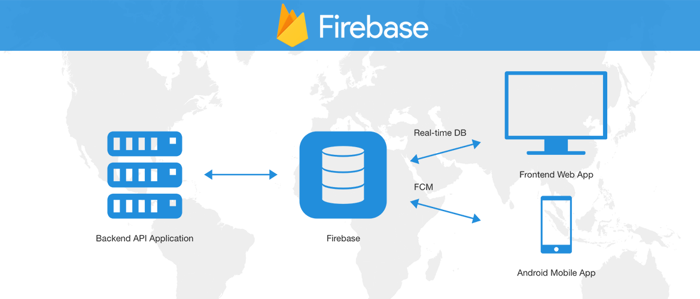

Hình 2.1: Minh họa cách hoạt động của Firebase Realtime Database

2.2. Ngôn ngữ lập trình

2.2.1. Ngôn ngữ lập trình phía Front - End
2.2.1.1. Unity UI
Unity UI (uGUI) là hệ thống giao diện người dùng tích hợp sẵn của Unity, được thiết kế để thay thế cho các phương thức vẽ giao diện cũ. Hệ thống này quản lý các thành phần giao diện thông qua không gian hai chiều (Canvas) và các khối biến đổi (RectTransform), có cơ chế hoạt động tương đồng với mô hình DOM (Document Object Model) trên nền tảng Web. Cùng với EventSystem, uGUI cho phép bắt các sự kiện đầu vào (nhấp chuột, chạm màn hình) một cách chính xác. Kết hợp với các cơ chế xử lý bất đồng bộ trong C# (như Coroutines hoặc Async/Await), hệ thống có khả năng giao tiếp với máy chủ cơ sở dữ liệu mà không làm đứng hay giật khung hình (Frame Drop) của trò chơi. Không những thế, Unity còn dễ dàng tích hợp và tải về các tài nguyên có sẵn trong thư viện trực tuyến Unity Asset Store [5] một cách miễn phí hoặc trả phí tùy nhu cầu của nhà phát triển game.
Thêm vào đó, điểm mạnh cốt lõi của uGUI nằm ở khả năng thích ứng linh hoạt với nhiều độ phân giải và tỷ lệ màn hình khác nhau thông qua hệ thống Neo (Anchors) và Trục tâm (Pivot). Khi kết hợp cùng các công cụ quản lý bố cục tự động (Auto Layout) như Grid Layout Group hay Horizontal/Vertical Layout Group, hệ thống cho phép nhà phát triển xây dựng nhanh chóng và quản lý các tổ hợp giao diện động phức tạp — điển hình như hệ thống túi đồ (inventory), cửa hàng nông sản hay bảng nhiệm vụ — một cách khoa học mà không cần phải can thiệp tính toán tọa độ thủ công trên mã nguồn.
Bên cạnh đó, uGUI hiện đại còn được tích hợp sâu với TextMeshPro – một công cụ kết xuất văn bản tiên tiến sử dụng kỹ thuật Signed Distance Field (SDF). Kỹ thuật này giúp các thông tin văn bản (như số lượng vật phẩm, chỉ số cây trồng, hay hội thoại) luôn duy trì độ sắc nét tuyệt đối ở mọi mức độ thu phóng, đồng thời hỗ trợ đa dạng các hiệu ứng thị giác với chi phí hiệu năng thấp. Hơn thế nữa, kiến trúc của hệ thống cho phép phân chia giao diện thành nhiều lớp Canvas độc lập, giúp tối ưu hóa quá trình gom nhóm lệnh vẽ (Batching) bằng cách cô lập các thành phần giao diện thường xuyên thay đổi với các thành phần tĩnh, từ đó tối ưu hóa tài nguyên CPU và duy trì tốc độ khung hình ổn định cho trải nghiệm người chơi.

2.2.2. Ngôn ngữ lập trình phía Back – End
2.2.2.1. Ngôn ngữ lập trình C#
C# là ngôn ngữ lập trình hướng đối tượng (OOP) mạnh mẽ, được sử dụng làm ngôn ngữ kịch bản (scripting) cốt lõi trong Unity Game Engine. Trong phát triển trò chơi, C# đảm nhiệm vai trò xử lý toàn bộ logic phía máy khách (client-side), từ việc thực thi các thuật toán phức tạp như sinh bản đồ tự động (PCG), đến việc điều khiển nhân vật và quản lý các tương tác của người chơi với môi trường ảo.
Bên cạnh các đặc tính hướng đối tượng cơ bản như tính đóng gói, kế thừa và đa hình giúp tổ chức mã nguồn một cách khoa học, C# trong Unity còn được tối ưu hóa thông qua các backend biên dịch hiện đại như IL2CPP (Intermediate Language To C++). Kỹ thuật này chuyển đổi mã kịch bản sang C++ trước khi biên dịch thành mã máy nguyên bản, giúp tăng cường đáng kể tốc độ và hiệu năng thực thi. Đây là một yếu tố sống còn đối với tựa game nông trại, đặc biệt khi hệ thống phải xử lý khối lượng tính toán khổng lồ từ thuật toán PCG để khởi tạo và lưu trữ hàng ngàn ô địa hình (Tilemap) trong thời gian ngắn mà không làm giảm tốc độ khung hình.
Hơn thế nữa, hệ sinh thái phong phú của C# cung cấp các cấu trúc dữ liệu linh hoạt (như Generic List, Dictionary) và bộ công cụ truy vấn mạnh mẽ (LINQ), hỗ trợ tối đa cho việc quản lý và đồng bộ trạng thái phức tạp của trò chơi, chẳng hạn như dữ liệu túi đồ (inventory) hay chu trình sinh trưởng của cây trồng. Thông qua việc kế thừa lớp nền procudutảng MonoBehaviour, C# cho phép các tập lệnh can thiệp sâu vào vòng đời (lifecycle) của mọi đối tượng trong Unity. Đồng thời, cơ chế ủy thác (Delegates) và sự kiện (Events) của ngôn ngữ này giúp nhà phát triển dễ dàng xây dựng một kiến trúc phần mềm lỏng lẻo (loosely-coupled), tạo tiền đề thuận lợi cho việc bảo trì, tối ưu hóa bộ nhớ và mở rộng thêm các tính năng mới trong tương lai.
2.2.2.2. Thuật toán PCG (Procedural Content Generation)
Procedural Content Generation (PCG) là phương pháp sử dụng các thuật toán để tự động tạo ra nội dung dữ liệu cho máy tính một cách ngẫu nhiên hoặc có quy luật, thay vì được tạo ra thủ công bởi con người. Trong phát triển game, PCG giúp giải quyết các bài toán về tối ưu hóa bộ nhớ, tăng giá trị chơi lại (replayability) bằng cách tạo ra các màn chơi, địa hình, hoặc vị trí vật phẩm hoàn toàn mới mỗi khi người chơi bắt đầu game.
Hai thuật toán nền tảng và phổ biến nhất trong PCG để kiến tạo thế giới là Perlin Noise và Cellular Automata.
- Thuật toán Perlin Noise:
- Khái niệm: Perlin Noise là một thuật toán tạo nhiễu dốc (gradient noise) được phát minh bởi Ken Perlin vào năm 1983. Khác với "nhiễu trắng" (white noise) tạo ra các giá trị ngẫu nhiên hỗn loạn và rời rạc, Perlin Noise tạo ra các giá trị ngẫu nhiên có tính liên tục và mượt mà (coherent noise). Nhờ đặc tính này, thuật toán cực kỳ phù hợp để mô phỏng các hình thái tự nhiên trong game như độ cao của đồi núi, hình dáng của mây, hoặc sự phân bố của sông ngòi.
- Ứng dụng trong game 2D: Trong game Nông trại, Perlin Noise có thể được sử dụng để tạo ra "bản đồ độ cao" (Heightmap) hoặc bản đồ nhiệt độ/độ ẩm, từ đó quyết định xem khu vực nào là đất bằng phẳng để trồng trọt, khu vực nào là ao hồ, hoặc khu vực nào là rừng cây không thể vượt qua.
- Thuật toán Cellular Automata:
- Khái niệm: Cellular Automata (CA) là một mô hình toán học rời rạc được giới thiệu bởi John von Neumann và Stanislaw Ulam. Mô hình này bao gồm một lưới các ô (gọi là "tế bào" - cells). Mỗi ô chỉ tồn tại ở một trong số các trạng thái hữu hạn (ví dụ: "Sống" hoặc "Chết", "Tường" hoặc "Đất trống"). Trạng thái của mỗi ô sẽ thay đổi theo từng thế hệ (generation) dựa trên một bộ quy tắc cố định, phụ thuộc vào trạng thái của các ô hàng xóm lân cận nó.
- Ứng dụng trong game 2D: Trong game Nông trại, Cellular Automata là lựa chọn hoàn hảo để sinh ra các tầng hầm mỏ lắt léo, ngẫu nhiên với các vách đá tự nhiên bao quanh khu vực khai thác quặng.

CHƯƠNG III: ĐẶC TẢ YÊU CẦU

3.1. Phát biểu bài toán
Trong bối cảnh ngành công nghiệp giải trí kỹ thuật số đang phát triển mạnh mẽ, thể loại trò chơi mô phỏng nông nghiệp (Farming Simulation) 2D ngày càng khẳng định được vị thế vững chắc và thu hút một lượng lớn người chơi. Đặc biệt, người chơi hiện đại có xu hướng yêu thích những tựa game mang tính thư giãn, đề cao tính sáng tạo và cung cấp không gian mở để tự do khám phá. Tuy nhiên, đối với các nhà phát triển trò chơi – đặc biệt là các nhóm phát triển quy mô nhỏ (indie) – việc xây dựng một thế giới game phong phú, có chiều sâu vẫn gặp phải nhiều rào cản lớn về mặt kỹ thuật và nguồn lực. Hiện nay, hầu hết các trò chơi nông nghiệp 2D truyền thống vẫn xây dựng môi trường bằng phương pháp thiết kế thủ công (manual level design) với các bản đồ tĩnh. Phương pháp này tồn tại nhiều hạn chế:
- Hạn chế về nguồn lực và chi phí: Việc thiết kế bản đồ thủ công đòi hỏi các nhà phát triển (Level Designer) phải tự tay sắp xếp từng ô địa hình, cây cối, nguồn nước hay khu vực khoáng sản.
- Bất tiện trong việc mở rộng quy mô thế giới: Khi muốn cập nhật thêm khu vực mới hoặc mở rộng thế giới game, nhà phát triển phải thiết kế lại từ đầu và buộc người chơi tải về các bản cập nhật có dung lượng lớn, gây khó khăn cho việc duy trì và quản lý phiên bản.
Xuất phát từ thực tế đó, đề tài “Nghiên cứu và ứng dụng thuật toán Procedural Content Generation trong xây dựng trò chơi nông nghiệp 2D” được thực hiện nhằm giải quyết bài toán tự động hóa quy trình thiết kế môi trường ảo. Trò chơi được xây dựng với mục tiêu sử dụng thuật toán để tự động kiến tạo địa hình, hệ sinh thái và phân bổ khối lượng tài nguyên một cách ngẫu nhiên nhưng vẫn tuân thủ chặt chẽ các logic về mặt gameplay.

3.2. Mục tiêu hệ thống
Mục tiêu của đề tài là xây dựng nguyên mẫu trò chơi nông nghiệp 2D hoàn chỉnh, giải quyết bài toán thiết kế môi trường và lưu trữ dữ liệu với các mục tiêu cụ thể:
- Ứng dụng thuật toán PCG: Tự động kiến tạo bản đồ địa hình và phân bổ hệ sinh thái (tài nguyên, cây trồng) ngẫu nhiên nhưng vẫn đảm bảo tính logic.
- Phát triển cơ chế trò chơi (Gameplay): Xây dựng và hoàn thiện các tương tác cốt lõi (khai thác, gieo hạt, thu hoạch) hoạt động trơn tru trên môi trường do thuật toán sinh ra.
- Tối ưu hóa giao diện (UI): Thiết kế hệ thống túi đồ (Inventory) và cửa hàng trực quan, ứng dụng kỹ thuật Recyclable Scroll Rect để hiển thị dữ liệu lớn mà không giảm hiệu năng.
- Quản lý dữ liệu trực tuyến: Tích hợp Firebase Realtime Database để lưu trữ, bảo mật và đồng bộ hóa trạng thái trò chơi (tài sản, cấu trúc bản đồ độc bản) theo thời gian thực.

3.3. Phạm vi hệ thống
Hệ thống được thiết kế và phát triển nhằm hướng tới đối tượng người chơi chính là cộng đồng người chơi game giải trí (gamers), đặc biệt là những cá nhân yêu thích thể loại trò chơi điện tử độc lập (Indie games) mang phong cách mô phỏng nông trại (Farming Simulation) và khám phá sinh tồn. Nhờ vào đặc thù của dòng game nông nghiệp kết hợp với phong cách đồ họa 2D Pixel Art nhẹ nhàng và thân thiện, hệ thống có phạm vi tiếp cận rất rộng, không bị giới hạn bởi độ tuổi hay giới tính của người chơi. Trò chơi hướng tới việc phục vụ những người chơi có nhu cầu tìm kiếm một không gian ảo yên bình để thư giãn, thỏa mãn niềm đam mê kiến thiết và giải tỏa căng thẳng (stress-relief) sau những giờ học tập và làm việc cường độ cao.

3.4. Người sử dụng hệ thống

Bảng 3.1: Người sử dụng hệ thống
Người sử dụng | Mô tả
User | Là đối tượng trực tiếp trải nghiệm game. Có quyền:  - Trước khi thực hiện canh tác trồng trọt thì User cần đăng ký/đăng nhập vào tài khoản của mình, sau đó mới có thể tự do trồng trọt trên mảnh vườn của riêng mình.  - Xem các thông tin về vật phẩm trong túi đồ, cửa hàng và số tiền hiện có của bản thân.  - Đánh giá game sau khi tải game về và trải nghiệm.
Admin | Là người có quyền giám sát và quản lý các thông tin của toàn bộ hệ thống. Có quyền:  - Đăng nhập vào trang quản trị.  - Quản lý toàn bộ các tài khoản của các User trong game.  - Quản lý các loại tiền tệ, thông tin, vật phẩm trong game của tất cả các User.

3.5. Đặc tả yêu cầu chức năng hệ thống
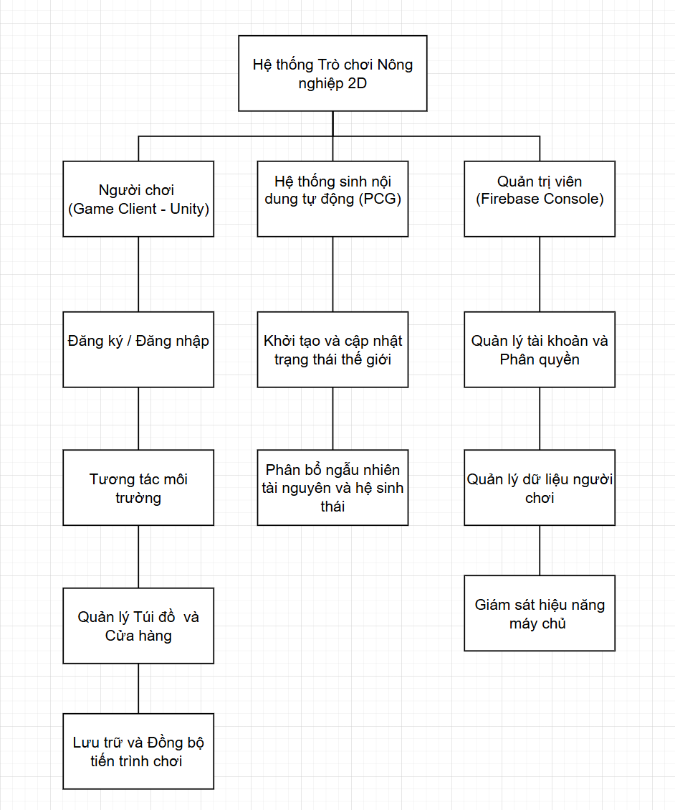

Hình 3.1: Sơ đồ chức năng của hệ thống

- Biểu đồ Usecase tổng quát của hệ thống:
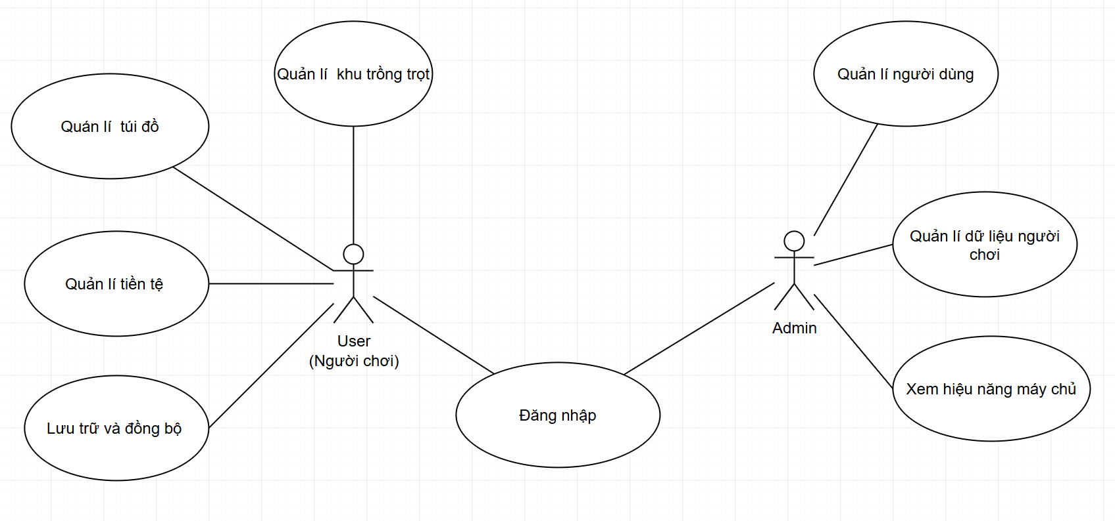

Hình 3.2: Biểu đồ usecase tổng quát của hệ thống

- Các chức năng của User:

3.5.1. Xem túi đồ
Mô tả nghiệp vụ: Use case này cho phép User truy cập và xem chi tiết không gian lưu trữ vật phẩm (Inventory) của nhân vật trong quá trình trải nghiệm trò chơi. Giao diện sẽ cung cấp cho User cái nhìn tổng quan về tài nguyên hiện có, bao gồm hình ảnh đại diện (icon), tên gọi, số lượng vật phẩm và các thuộc tính liên quan khác đang được lưu trữ.
Biểu đồ usecase:

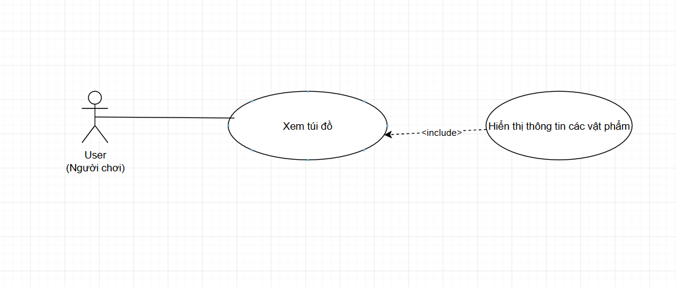

Hình 3.3: Biểu đồ usecase chức năng xem túi đồ
- Tác nhân: User.
- Dữ liệu đầu vào: Tín hiệu kích hoạt từ User thông qua thao tác vật lý: Nhấn phím tắt được gán sẵn (ví dụ: Phím B trên bàn phím).
- Dữ liệu đầu ra: Giao diện (Popup/Panel) quản lý túi đồ được hiển thị. Thông tin chi tiết của các vật phẩm được ánh xạ vào các ô chứa (Inventory Slots), bao gồm: Hình ảnh (Sprite), số lượng (Quantity) và tên (Name).
- Dòng sự kiện chính:
+ Bước 1: User thực hiện thao tác yêu cầu mở túi đồ (nhấn phím B).
+ Bước 2: Hệ thống tiếp nhận sự kiện và tiến hành truy vấn danh sách vật phẩm hiện có trong kho dữ liệu (hoặc biến trạng thái lưu trữ cục bộ) của User.
+ Bước 3: Hệ thống xử lý dữ liệu, kiểm tra số lượng và phân loại vật phẩm, sau đó kết xuất (render) dữ liệu lên các thành phần UI của giao diện.
- Dòng sự kiện rẽ nhánh:
+ Trường hợp 1 (Túi đồ rỗng): Ở Bước 3, nếu hệ thống truy vấn và ghi nhận danh sách vật phẩm trống (User chưa có vật phẩm nào thì vẫn hiển thị cho User các ô chứa (Slots) sẽ hiển thị ở trạng thái trống rỗng (Empty Slot) thay vì báo lỗi.
- Điều kiện trước:
- Điều kiện sau:
+ Mở pop up túi đồ và hiện thông tin của tất cả vật phẩm trong túi đồ.
+ Giao diện túi đồ duy trì trạng thái mở.

3.5.2. Mua vật phẩm trong game
Mô tả nghiệp vụ: Use case này mô tả quy trình User tương tác với hệ thống Cửa hàng (Shop/Store) để sử dụng tài nguyên ảo (tiền vàng, kim cương...) trao đổi lấy các vật phẩm cần thiết trong trò chơi (hạt giống, công cụ, vật tư...). Quá trình này bao gồm việc hệ thống kiểm tra tính hợp lệ của giao dịch, trừ tiền tệ tương ứng và tự động cập nhật vật phẩm mới vào kho lưu trữ của User.
Biểu đồ usecase:

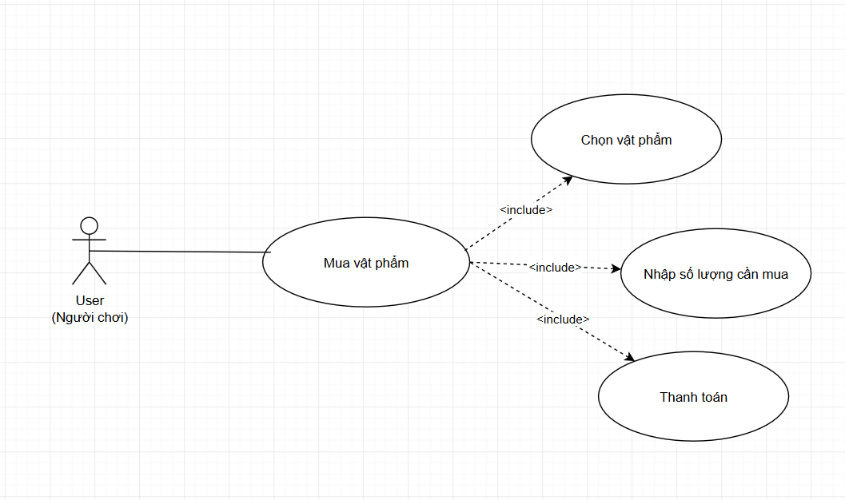

Hình 3.4: Biểu đồ usecase chức năng mua vật phẩm
- Tác nhân: User.
- Dữ liệu đầu vào:
+ Tín hiệu mở giao diện cửa hàng (Nhấn phím S).
+ Mã định danh của vật phẩm (Item ID) được chọn mua.
+ Số lượng vật phẩm (Quantity) muốn giao dịch.
+ Lệnh xác nhận thanh toán (Click vào nút "OK").
- Dữ liệu đầu ra:
+ Phản hồi thị giác (Popup) thông báo kết quả giao dịch.
+ Số dư tiền tệ của nhân vật bị khấu trừ.
+ Bản ghi dữ liệu của vật phẩm mới được khởi tạo và gán vào túi đồ.
- Dòng sự kiện chính:
+ Bước 1: User kích hoạt lệnh mở cửa hàng (nhấn phím S). Hệ thống hiển thị giao diện danh mục các vật phẩm đang được bày bán kèm theo đơn giá.
+ Bước 2: User lựa chọn một vật phẩm cụ thể và nhập số lượng cần mua.
+ Bước 3: Hệ thống tính toán và hiển thị tổng chi phí dự kiến theo thời gian thực (Đơn giá x Số lượng).
+ Bước 4: User nhấn nút "OK" để gửi yêu cầu thanh toán.
+ Bước 5: Nếu các điều kiện đều thỏa mãn, hệ thống tiến hành xử lý logic: Trừ số tiền tương ứng của User, thêm số lượng vật phẩm vào túi đồ và cập nhật sự thay đổi này lên Cơ sở dữ liệu.
+ Bước 6: Hệ thống kết xuất tín hiệu lên giao diện UI, hiển thị thông báo "Mua vật phẩm thành công" (Popup tự động ẩn).
- Dòng sự kiện rẽ nhánh:
+ Trường hợp 1 (Tài khoản không đủ số dư): Ở Bước 5, nếu hệ thống phát hiện tổng chi phí của đơn hàng lớn hơn số dư tiền tệ hiện tại của User. Hệ thống ngay lập tức từ chối giao dịch, giữ nguyên số tiền và hiển thị thông báo lỗi "Bạn không đủ tiền để thực hiện giao dịch này".
- Điều kiện trước:
+ Số tiền trên người phải đủ để thanh toán số vật phẩm muốn mua.
- Điều kiện sau:
+ Trạng thái tài sản của nhân vật (số dư tiền và danh sách vật phẩm) được cập nhật đồng nhất giữa Client (trò chơi) và Server (Cơ sở dữ liệu).
+ Giao diện cửa hàng vẫn duy trì trạng thái mở để User có thể tiếp tục thao tác mua sắm khác nếu có nhu cầu.

Quản lý khu vườn trong game
Mô tả nghiệp vụ: Use case này mô tả chuỗi các thao tác tương tác không gian của User với môi trường lưới (Tilemap) trong trò chơi để thực hiện các hoạt động nông nghiệp. Quá trình này bao gồm: cải tạo đất (cuốc đất), gieo hạt giống và thu hoạch nông sản. Hệ thống đóng vai trò kiểm tra tính hợp lệ của tọa độ tương tác, quản lý vòng đời sinh trưởng của cây trồng và đồng bộ dữ liệu bản đồ.
Biểu đồ usecase:

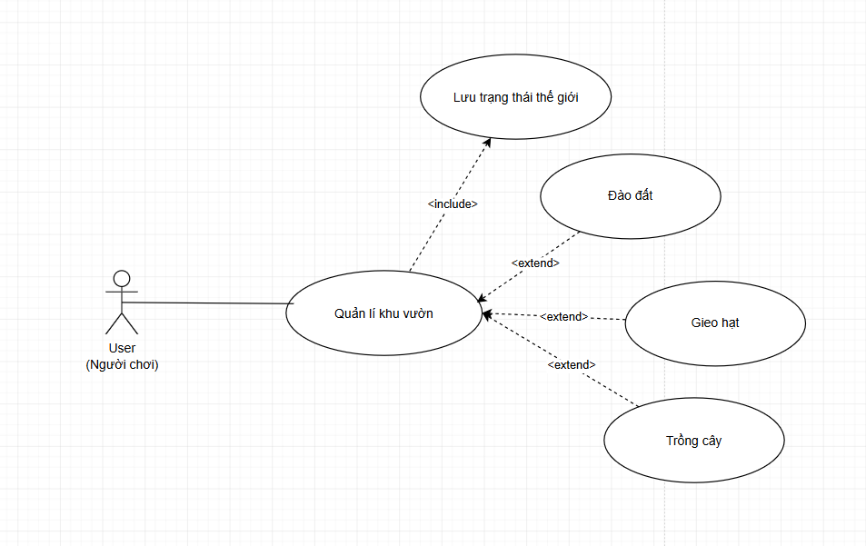

Hình 3.5: Biểu đồ usecase chức năng quản lý khu vườn trong game
- Tác nhân: User.
- Dữ liệu đầu vào:
+ Tọa độ của ô đất (Cell Position / Trục X, Y) mà User tương tác.
+ Tín hiệu kích hoạt hành động (phím Action).
- Dữ liệu đầu ra:
+ Hình ảnh (Sprite/Tile) tại ô đất tương tác được hệ thống thay đổi (từ đất cỏ sang đất cày, hiện mầm cây, hoặc biến mất cây).
+ Vật phẩm nông sản được sinh ra (Instantiate) và thêm vào túi đồ (nếu thu hoạch).
- Dòng sự kiện chính:
+ Bước 1: User thực hiện lệnh tương tác lên ô đất mục tiêu.
+ Bước 2: Hệ thống tiếp nhận tọa độ tương tác và kiểm tra tính hợp lệ: Ô đất này có thuộc vùng được phép canh tác (Farming Tag/Layer) hay không.
+ Bước 3: Nếu hợp lệ, hệ thống kiểm tra công cụ User đang sử dụng để xử lý logic tương ứng: cuốc đất, gieo hạt, thu hoạch.
+ Bước 4: Hệ thống cập nhật thay đổi lên giao diện thị giác của trò chơi.
- Dòng sự kiện rẽ nhánh:
+ Trường hợp 1 (Tương tác ngoài vùng quy hoạch): Ở Bước 2, nếu User tương tác vào các khu vực cấm (đường đi, nền đá), hệ thống sẽ chặn hành động và không có sự thay đổi nào xảy ra.
+ Trường hợp 2 (Thao tác sai logic nông nghiệp): Ở Bước 3, nếu User cố tình gieo hạt lên nền đất chưa được cuốc, hoặc gieo hạt đè lên một ô đất đã có cây trồng, hệ thống sẽ bỏ qua lệnh tương tác để bảo vệ tính logic của trò chơi.
- Điều kiện trước:
+ User phải tiến hành đăng nhập vào game và hệ thống sẽ load giao diện ban đầu để canh tác.
- Điều kiện sau:
+ Trạng thái mới của thế giới (World State) bao gồm: tọa độ ô đất, loại cây đang trồng, giai đoạn sinh trưởng được hệ thống ghi lại và lưu trữ vào Cơ sở dữ liệu để có thể phục hồi (Load) chính xác vào lần đăng nhập sau.
+ Dữ liệu túi đồ (Inventory) được cập nhật đồng bộ.

Bán vật phẩm trong game
Mô tả nghiệp vụ: Use case này mô tả quy trình User quy đổi các vật phẩm sở hữu trong túi đồ (thường là nông sản đã thu hoạch, nguyên liệu) thành tài nguyên tiền tệ thông qua hệ thống Cửa hàng (Shop/Merchant). Quá trình này bao gồm việc hệ thống định giá vật phẩm, kiểm tra số lượng hợp lệ, khấu trừ vật phẩm và tự động cộng thêm số dư tiền tệ tương ứng cho User.
Biểu đồ usecase:

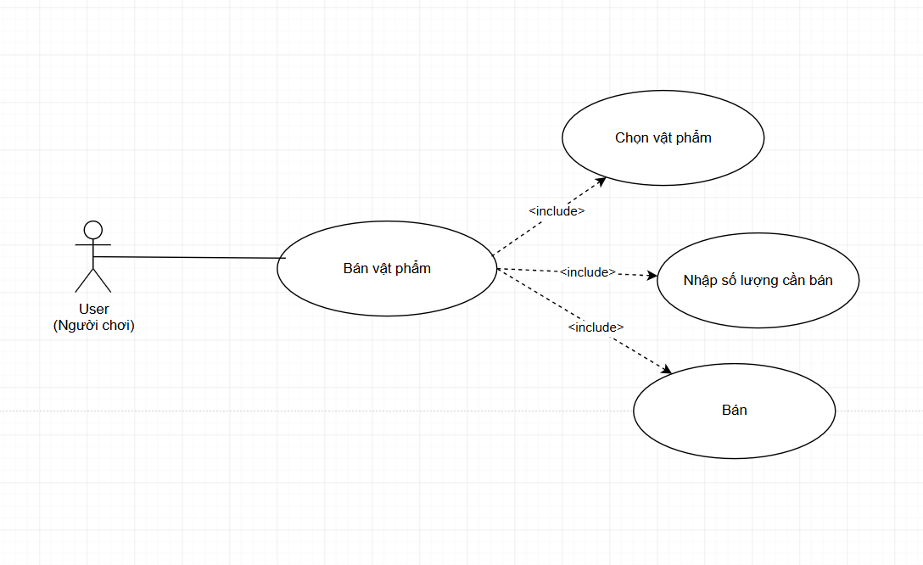

Hình 3.6: Biểu đồ usecase chức năng bán vật phẩm
- Tác nhân: User.
- Dữ liệu đầu vào:
+ Tín hiệu mở giao diện cửa hàng và chuyển sang tab "Bán" (Nhấn phím S).
+ Mã định danh của vật phẩm (Item ID) được chọn để bán.
+ Số lượng vật phẩm (Quantity) muốn bán.
+ Lệnh xác nhận bán (Click vào nút "OK" / "Bán").
- Dữ liệu đầu ra:
+ Giao diện (UI) hiển thị thông báo giao dịch thành công (Popup/Toast message).
+ Số dư tiền tệ của nhân vật tăng lên.
+ Số lượng vật phẩm trong túi đồ giảm đi (hoặc ô vật phẩm bị xóa đi nếu bán hết số lượng).
- Dòng sự kiện chính:
+ Bước 1: User kích hoạt lệnh mở cửa hàng (nhấn phím S) và chuyển giao diện sang tab "Bán vật phẩm".
+ Bước 2: User lựa chọn một vật phẩm muốn bán và nhập số lượng.
+ Bước 3: Hệ thống tính toán và hiển thị tổng số tiền User sẽ nhận được theo thời gian thực (Đơn giá thu mua x Số lượng).
+ Bước 4: User nhấn nút "OK" để gửi yêu cầu giao dịch.
+ Bước 5: Nếu điều kiện hợp lệ, hệ thống thực hiện xử lý logic: Trừ số lượng vật phẩm tương ứng trong túi đồ, cộng tổng số tiền thu được vào quỹ tiền tệ của User, đồng thời cập nhật dữ liệu lên Cơ sở dữ liệu.
+ Bước 6: Hệ thống kết xuất tín hiệu lên giao diện, hiển thị thông báo "Bán vật phẩm thành công" và làm mới lại giao diện túi đồ cũng như số dư tiền hiển thị trên màn hình.
- Dòng sự kiện rẽ nhánh:
+ Trường hợp 1 (Số lượng bán vượt quá số lượng sở hữu): Ở Bước 5, nếu do lỗi đồng bộ hoặc User cố tình thao tác nhập số lượng bán lớn hơn số lượng đang có, hệ thống lập tức từ chối giao dịch và hiển thị thông báo lỗi "Không đủ vật phẩm để bán".
- Điều kiện trước:
+ Số vật phẩm muốn bán phải tương ứng với số lượng vật phẩm đó có trong túi đồ.
- Điều kiện sau:
+ Sự biến động về tài sản (tiền tăng lên, vật phẩm giảm đi) được cập nhật đồng nhất giữa Client (trò chơi) và Server (Cơ sở dữ liệu).
+ Giao diện cửa hàng duy trì trạng thái mở và cập nhật đúng số lượng vật phẩm còn lại sau khi bán để User thao tác tiếp.

Đánh giá sản phẩm game
Mô tả nghiệp vụ: Chức năng cho phép User đánh giá sản phẩm game trên Appstore và Android.
Biểu đồ usecase:
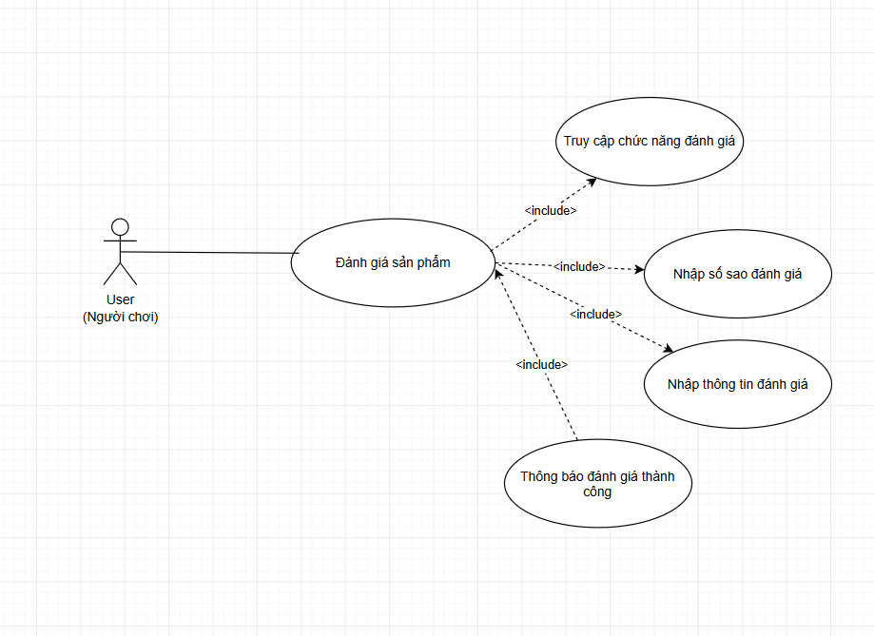

Hình 3.7: Biểu đồ usecase chức năng đánh giá sản phẩm game
- Tác nhân: User.
- Dữ liệu đầu vào: User đã tải game về máy và muốn gửi feedback về cho Admin.
- Dữ liệu đầu ra: Cho phép User đánh giá về game trên Appstore và Android.
- Dòng sự kiện chính:
+ Bước 1: User đăng nhập vào game trước khi đánh giá sản phẩm game.
+ Bước 2: Bấm vào link đánh giá trên AppStore và Android.
+ Bước 3: User tiến hành đánh giá bằng cách lựa chọn số sao tương ứng với chất lượng muốn đánh giá, nhập đánh giá vào ô đánh giá, sau đó bấm nút “Gửi”.
+ Bước 4: AppStore và Android sẽ ghi nhận đánh giá và hiện thị cho User khác nhìn thấy khi tải game.
- Yêu cầu đặc biệt:
+ Chỉ cho phép đánh giá khi User đã tải game về máy.
- Điều kiện trước:
+ User cần đăng nhập vào game trước khi thực hiện đánh giá.
+ Game được tải về máy trước khi đánh giá.
+ User cần lựa chọn số sao và nhập đánh giá vào ô trước khi bấm gửi đánh giá.
- Điều kiện sau:
+ Android và AppStore lưu lại đánh giá tương ứng với game đã được đánh giá.
- Các chức năng của Admin hệ thống:

Quản lý vật phẩm, tiền trong game
Mô tả nghiệp vụ: Use case này mô tả quy trình Admin can thiệp vào hệ thống cơ sở dữ liệu để tra cứu, kiểm tra hoặc điều chỉnh trực tiếp (thêm, sửa, xóa) số lượng vật phẩm và tiền tệ của một User cụ thể. Chức năng này thường phục vụ cho công tác vận hành trò chơi như: hỗ trợ khách hàng (đền bù lỗi game, tặng quà sự kiện) hoặc xử lý vi phạm (tịch thu tài sản gian lận).
Biểu đồ usecase:
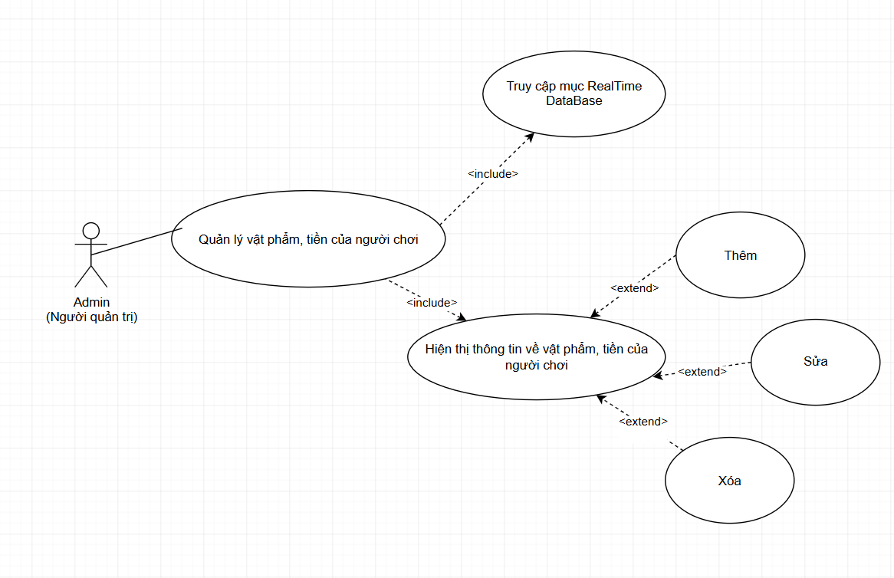

Hình 3.8: Biểu đồ usecase chức năng quản lý vật phẩm tiền trong game
- Tác nhân: Admin.
- Dữ liệu đầu vào:
+ User UID của User đó trên hệ thống Authentication so khớp với RealTime DataBse để thêm sửa xóa.
- Dữ liệu đầu ra:
+ Hiển thị thông tin, thêm, sửa, xóa của tất cả vật phẩm, tiền mà User đó sở hữu có trên hệ thống ở trang RealTime DataBase.
- Dòng sự kiện chính:
+ Bước 1: Admin tiếp nhận yêu cầu quản lý (có chứa thông tin định danh Identifier của User cần kiểm tra).
+ Bước 2: Admin truy cập vào module quản lý danh tính (Firebase Authentication), tiến hành tìm kiếm bằng Identifier để trích xuất mã định danh duy nhất của User (User UID).
+ Bước 3: Admin chuyển sang giao diện quản lý dữ liệu (Firebase Realtime Database), sử dụng User UID vừa trích xuất để truy vấn đường dẫn chính xác đến Node dữ liệu lưu trữ "Túi đồ" và "Tiền tệ" của User đó.
+ Bước 4: Hệ thống hiển thị toàn bộ dữ liệu tài sản hiện có của User dưới dạng cây dữ liệu (JSON Tree).
- Dòng sự kiện rẽ nhánh:
+ Trường hợp 1 (Ngoại lệ - Không tìm thấy User): Ở Bước 2, nếu Identifier cung cấp không tồn tại trên hệ thống Authentication, hệ thống sẽ trả về kết quả rỗng. Quy trình kết thúc, Admin không thể thực hiện can thiệp dữ liệu.
- Yêu cầu đặc biệt:
+ Cần đăng nhập vào hệ thống với vai trò Admin.
- Điều kiện trước:
+ Đăng nhập thành công vào hệ thống với vai trò Admin.
- Điều kiện sau:
+ Dữ liệu tài sản của User trên Firebase Realtime Database được cập nhật trạng thái mới nhất.
+ Lần tiếp theo User đó đăng nhập vào trò chơi (hoặc ngay lập tức nếu User đang online), Client (ứng dụng game) sẽ tự động đồng bộ hóa (Listen/Sync) với Realtime Database và hiển thị lượng tài sản mới trên giao diện UI mà không cần tải lại game.

Quản lý tài khoản
Mô tả nghiệp vụ: Use case này mô tả quy trình Admin tương tác với phân hệ xác thực (Firebase Authentication) để quản lý toàn bộ vòng đời tài khoản của User trong hệ thống. Chức năng này cung cấp cho Admin quyền giám sát thông tin định danh, kiểm tra trạng thái hoạt động, khởi tạo tài khoản thủ công, cấp lại quyền truy cập hoặc chấm dứt quyền tham gia trò chơi của một User cụ thể nhằm đảm bảo tính an ninh và an toàn cho hệ thống game.
Biểu đồ usecase:

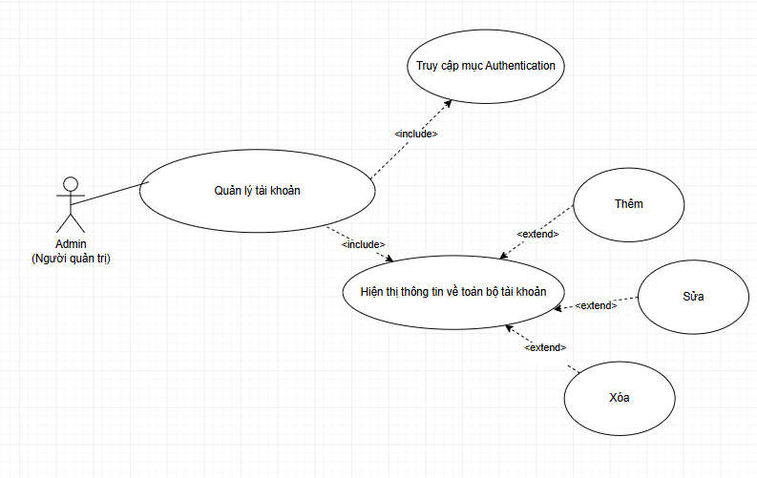

Hình 3.9: Biểu đồ usecase chức năng quản lý tài khoản
- Tác nhân: Admin.
- Dữ liệu đầu vào:
+ Thông tin bộ lọc tìm kiếm tài khoản (Email, Mã định danh User UID, hoặc số điện thoại nếu có).
+ Thông tin tài khoản mới (Email, Mật khẩu khởi tạo) trong trường hợp cấp tài khoản thủ công.
+ Lệnh thay đổi trạng thái tài khoản (Disable/Enable/Delete/Reset Password).
- Dữ liệu đầu ra:
+ Danh sách toàn bộ tài khoản User hiển thị trực quan trên giao diện dạng bảng, bao gồm các siêu dữ liệu (Metadata): User UID, Email, Ngày khởi tạo (Created), Ngày đăng nhập gần nhất (Signed In), và Trạng thái tài khoản (Status).
+ Thông báo xác nhận thực hiện thành công/thất bại từ hệ thống đối với từng tác vụ quản trị.
- Dòng sự kiện chính:
+ Bước 1: Admin truy cập vào bảng điều khiển trung tâm Firebase và lựa chọn module "Authentication" (Phân hệ xác thực).
+ Bước 2: Hệ thống tiếp nhận yêu cầu, thực hiện truy vấn danh sách User từ Server và kết xuất (render) danh sách tài khoản lên giao diện quản trị theo thời gian thực.
+ Bước 3: Admin sử dụng thanh công cụ tìm kiếm để định vị tài khoản của User cụ thể thông qua Email hoặc User UID.
+ Bước 4: Hệ thống lọc và hiển thị thông tin chi tiết của tài khoản được yêu cầu.
- Dòng sự kiện rẽ nhánh:
+ Trường hợp 1 (Xóa tài khoản - Delete Account): Admin thực hiện lệnh xóa vĩnh viễn tài khoản khỏi hệ thống Authentication.
- Yêu cầu đặc biệt:
+ Cần đăng nhập vào hệ thống với vai trò Admin.
- Điều kiện trước:
+ Đăng nhập thành công vào hệ thống với vai trò Admin.
- Điều kiện sau:
+ Mọi thay đổi về trạng thái tài khoản của User (Thêm, sửa, khóa, xóa) được cập nhật ngay lập tức trên máy chủ xác thực của Firebase.
+ Các hành động can thiệp này có hiệu lực kiểm soát ngay lập tức đối với các phiên đăng nhập (Sessions) hiện tại của User trên ứng dụng Client.

Thống kê hiệu năng và lưu lượng sử dụng
Mô tả nghiệp vụ: Use case này mô tả quy trình Admin truy cập vào công cụ giám sát (Dashboard) của nền tảng cơ sở dữ liệu (Firebase) để theo dõi các chỉ số hoạt động của trò chơi theo thời gian thực. Chức năng này giúp Admin đánh giá được tình trạng sức khỏe của hệ thống thông qua các thông số định lượng như: Băng thông truy xuất (Bandwidth/Downloads), Dung lượng lưu trữ (Storage), Số lượng kết nối đồng thời (Concurrent Connections) và Tải trọng hệ thống (Load), từ đó đưa ra quyết định nâng cấp hoặc tối ưu hóa game.
Biểu đồ usecase:

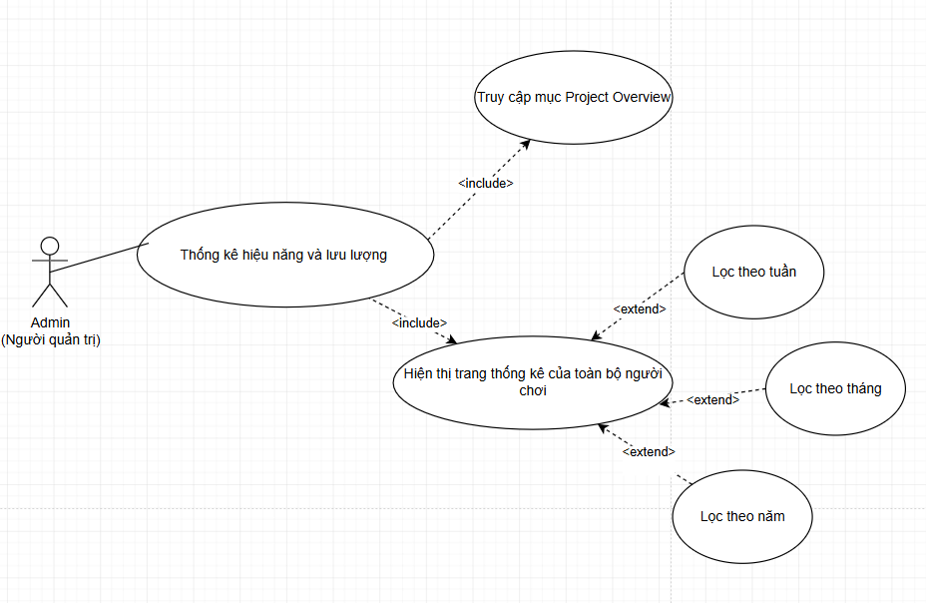

Hình 3.10: Biểu đồ usecase chức năng thống kê hiệu năng và lưu lượng
- Tác nhân: Admin.
- Dữ liệu đầu vào:
+ Thao tác điều hướng đến module giám sát lưu lượng (Tab "Usage" trong Realtime Database).
+ Lệnh thay đổi bộ lọc thời gian giám sát (Ví dụ: xem dữ liệu trong 24 giờ qua, 7 ngày qua, hoặc 30 ngày qua).
- Dữ liệu đầu ra: Giao diện (Dashboard) trực quan hóa các dữ liệu dưới dạng biểu đồ đường (Line charts) và con số thống kê tổng quát, bao gồm: Connections, Storage, Downloads, Load.
- Dòng sự kiện chính:
+ Bước 1: Admin truy cập vào nền tảng Firebase Console, chọn dự án game đang vận hành.
+ Bước 2: Admin điều hướng đến mục Realtime Database và chuyển sang tab Usage (Sử dụng).
+ Bước 3: Hệ thống tiếp nhận yêu cầu, tiến hành thu thập và tổng hợp các bản ghi nhật ký (System Logs) của toàn bộ User trên hệ thống.
+ Bước 4: Hệ thống kết xuất dữ liệu và hiển thị các biểu đồ thống kê mức độ sử dụng theo thời gian thực hoặc theo chu kỳ mặc định (thường là 30 ngày qua).
+ Bước 5: Admin thao tác chọn một mốc thời gian cụ thể trên bộ lọc (Filter). Hệ thống ngay lập tức truy vấn lại và vẽ lại biểu đồ tương ứng với chu kỳ thời gian được yêu cầu.
- Dòng sự kiện rẽ nhánh:
+ Trường hợp 1 (Không có dữ liệu): Ở Bước 4, nếu trò chơi mới được khởi tạo và chưa có User nào tham gia tương tác, hệ thống sẽ hiển thị các biểu đồ trống với các chỉ số đều bằng 0, không báo lỗi.
- Yêu cầu đặc biệt: Cần đăng nhập vào hệ thống với vai trò Admin.
- Điều kiện trước: Đăng nhập thành công vào hệ thống với vai trò Admin.
- Điều kiện sau:
+ Admin thu thập đủ thông tin để lập báo cáo đánh giá hiệu năng ứng dụng, chuẩn bị cho các phương án bảo trì (Maintenance) hoặc mở rộng máy chủ (Scaling) nếu lưu lượng vượt quá giới hạn cho phép của gói cước Firebase (Quota limits).
- Hệ thống tự động (PCG):

3.5.9. Kiến tạo bản đồ ngẫu nhiên
Mô tả nghiệp vụ: Use case này mô tả quá trình Hệ thống tự động (PCG Engine) thực thi các thuật toán sinh ngẫu nhiên có kiểm soát để kiến tạo ra một môi trường bản đồ độc nhất cho mỗi User mới. Quá trình này tự động phân bổ địa hình, hệ sinh thái thực vật (cây cối, cỏ, chướng ngại vật) trên không gian lưới (Tilemap) và tiến hành lưu trữ cấu trúc bản đồ đó vào cơ sở dữ liệu để sử dụng cho các phiên chơi tiếp theo.
Biểu đồ usecase:
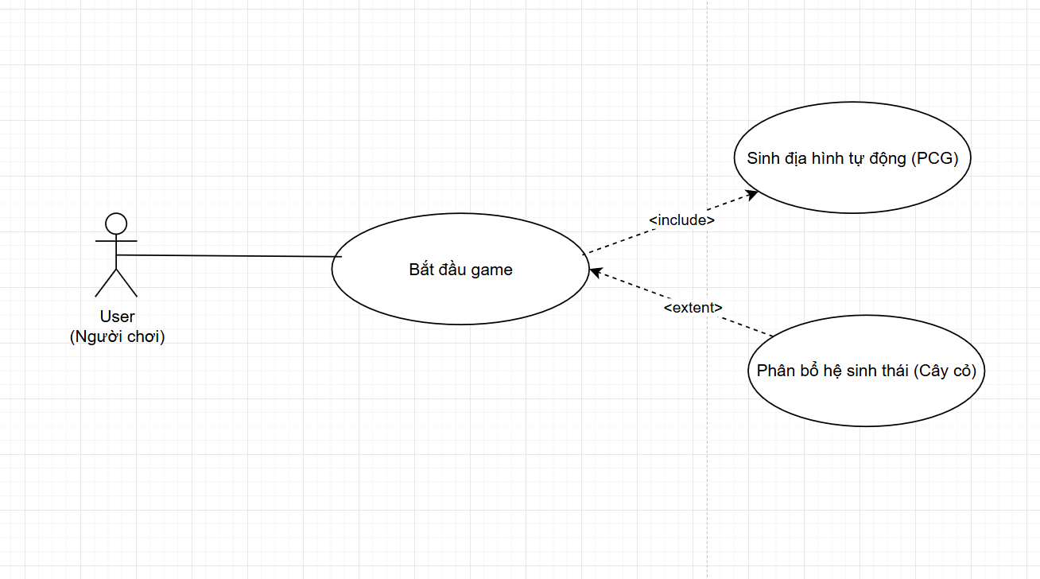

Hình 3.11: Biểu đồ usecase chức năng kiến tạo bản đồ ngẫu nhiên
- Tác nhân: User.
- Dữ liệu đầu vào:
+ Tín hiệu kích hoạt: Lệnh hoàn tất đặt tên nhân vật từ phía Client gửi lên.
+ Hạt giống sinh ngẫu nhiên (Random Seed) - thường được tạo ra từ thời gian thực hoặc mã User UID.
+ Các tham số cấu hình của thuật toán PCG: Kích thước bản đồ (Grid size X, Y), Tỷ lệ xuất hiện (Spawn Rate / Density) của từng loại thực vật, chướng ngại vật.
- Dữ liệu đầu ra:
+ Bản ghi dữ liệu (JSON Node) lưu trữ toàn bộ cấu trúc bản đồ vừa tạo lên Firebase Realtime Database.
- Dòng sự kiện chính:
+ Bước 1: Client xác nhận User đã đặt tên nhân vật xong và phát tín hiệu yêu cầu khởi tạo thế giới (Init World).
+ Bước 2: Hệ thống PCG tiếp nhận yêu cầu, khởi tạo một Hạt giống ngẫu nhiên (Seed) để đảm bảo bản đồ của mỗi User là duy nhất.
+ Bước 3: Thuật toán PCG (ví dụ: Thuật toán nhiễu Perlin Noise) duyệt qua không gian lưới (Tilemap Grid) để tính toán và quyết định loại ô cỏ và mầm (Grass, Sprout) tại mỗi tọa độ.
+ Bước 4: Thuật toán tiếp tục quét qua bề mặt bản đồ để rải ngẫu nhiên các loại thực vật, tài nguyên (cỏ, mầm) theo tỷ lệ phần trăm (Spawn rate) đã được thiết lập sẵn, đồng thời kiểm tra để tránh việc các vật thể sinh ra bị đè lấp lên nhau.
+ Bước 5: Hệ thống render (kết xuất) bản đồ lên màn hình để User nhìn thấy.
+ Bước 6: Hệ thống tiến hành đóng gói (Serialize) toàn bộ dữ liệu tọa độ (X, Y) và mã định danh (Item ID) của các vật thể vừa sinh ra, sau đó gửi yêu cầu ghi dữ liệu (Write Request) lên Realtime Database.
- Dòng sự kiện rẽ nhánh:
+ Trường hợp 1 (Gián đoạn kết nối khi lưu trữ): Ở Bước 6, nếu Client mất mạng khi đang đẩy dữ liệu lên Firebase, hệ thống lưu cục bộ (Local Save) hoặc yêu cầu User tạo lại để tránh tình trạng bản đồ bị lỗi khi đăng nhập lần sau.
- Yêu cầu đặc biệt:
- Điều kiện trước:
+ Đăng ký thành công vào game với vai trò User.
- Điều kiện sau:
+ Môi trường trò chơi (Gameplay Scene) đã sẵn sàng.
+ Cấu trúc bản đồ ngẫu nhiên đã được lưu cứng (Persistent) vào Node dữ liệu của User đó. Lần đăng nhập tiếp theo, hệ thống sẽ chỉ "Load" lại dữ liệu này thay vì sinh mới lại từ đầu.

3.5.10. Tạo vật phẩm ngẫu nhiên
Mô tả nghiệp vụ: Use case này mô tả quá trình Hệ thống tự động (PCG Engine) tính toán và khởi tạo các vật phẩm rơi ra (Loot/Drop Item) dựa trên thuật toán sinh số ngẫu nhiên (RNG - Random Number Generator) có trọng số, ngay khi User thực hiện thành công thao tác phá hủy hoặc khai thác tài nguyên (ví dụ: gặt cỏ). Các vật phẩm được sinh ra không chỉ ngẫu nhiên về chủng loại, số lượng mà còn có thể được gán ghép các thuộc tính khác nhau.
Biểu đồ usecase:
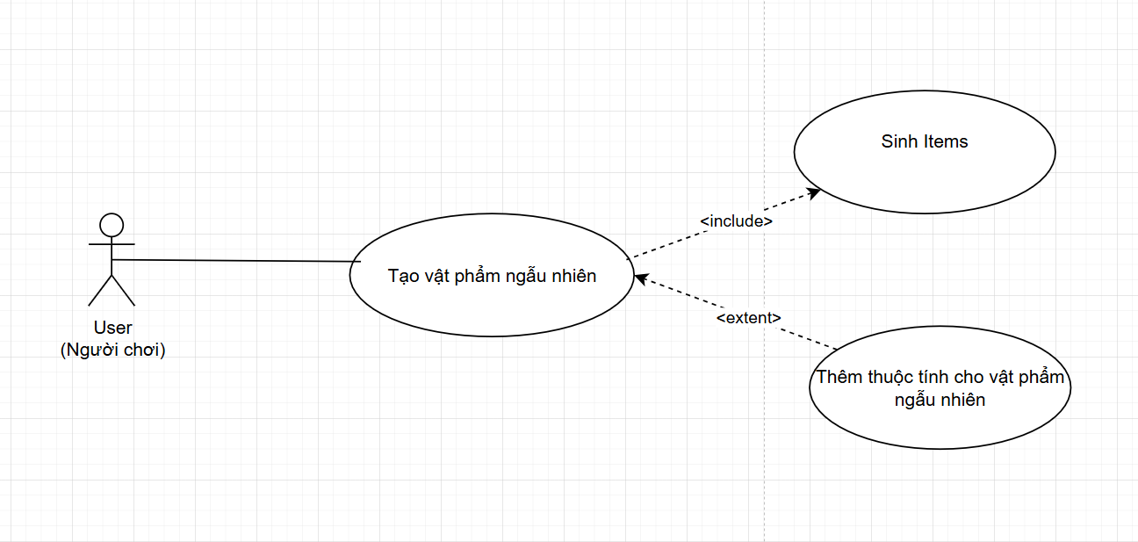

Hình 3.12: Biểu đồ usecase chức năng tạo vật phẩm ngẫu nhiên
- Tác nhân: User.
- Dữ liệu đầu vào:
+ Sự kiện kích hoạt: Tín hiệu thông báo bụi cỏ vừa bị gặt.
+ Tọa độ không gian (Vector3 Position) của đối tượng cỏ vừa bị tiêu diệt.
+ Bảng dữ liệu tỷ lệ rớt đồ (Loot Table / Drop Pool) được cấu hình sẵn trong hệ thống (Quy định loại hạt giống nào có thể rớt ra với xác suất bao nhiêu %).
- Dữ liệu đầu ra:
+ Quyết định logic của hệ thống về việc có khởi tạo vật phẩm hay không (dựa trên tính toán xác suất).
+ Bộ thuộc tính ngẫu nhiên (growthSpeed) được khởi tạo và gán ẩn vào vật phẩm đó.
- Dòng sự kiện chính:
+ Bước 1: Client ghi nhận User gặt cỏ thành công, hệ thống tiến hành xóa bỏ (Destroy) hình ảnh bụi cỏ khỏi màn hình và lưu lại tọa độ (X, Y) của bụi cỏ đó.
+ Bước 2: Hệ thống PCG được kích hoạt, nạp tập dữ liệu "Bảng tỷ lệ rơi đồ" (Loot Table) tương ứng với tài nguyên cỏ.
+ Bước 3: Thuật toán PCG chạy hàm sinh số ngẫu nhiên (RNG) để thực hiện quyết định hạt giống rớt ra là 1 trong 3 loại hạt (Ví dụ: Random từ 1 đến 3 hạt).
+ Bước 4: Nếu thuật toán trả về kết quả có vật phẩm rơi ra, PCG tiếp tục gán các chỉ số thuộc tính vào vật phẩm (Ví dụ: Hạt giống tốt có chỉ số growthSpeed là 2).
- Dòng sự kiện rẽ nhánh:
+ Trường hợp 1 (Xác suất rơi đồ bằng 0 / Không có vật phẩm): Ở Bước 3, khi thuật toán RNG "đổ xúc xắc" và kết quả rơi vào khoảng tỷ lệ trượt (Ví dụ: Cỏ có 30% tỷ lệ không rớt ra gì cả). Hệ thống sẽ bỏ qua Bước 4 và Bước 5. Không có vật phẩm nào được sinh ra, quy trình kết thúc.
- Yêu cầu đặc biệt:
- Điều kiện trước:
+ User tìm và gặt cỏ quanh map.
- Điều kiện sau:
+ Bụi cỏ bị gặt được đồng bộ xóa khỏi cơ sở dữ liệu để không xuất hiện lại vào lần đăng nhập sau.

3.6. Yêu cầu phi chức năng

3.6.1. Yêu cầu về sao lưu, bảo mật
- Bảo vệ dữ liệu người chơi: Hệ thống phải đảm bảo tính an toàn và bảo mật cao đối với thông tin tài khoản và tiến trình chơi (save data) của người chơi. Các lệnh thao tác với cơ sở dữ liệu trên đám mây (như Firebase Realtime Database/Firestore) phải được thiết lập luật phân quyền (Security Rules) chặt chẽ, đảm bảo người chơi nào chỉ có quyền đọc và ghi lên vùng dữ liệu của riêng tài khoản đó, ngăn chặn các hành vi truy cập trái phép.
- Tính toàn vẹn của dữ liệu lưu trữ: Cấu trúc dữ liệu gửi từ máy khách (client) lên máy chủ phải được kiểm tra tính hợp lệ (Validation) nhằm hạn chế việc người chơi sử dụng phần mềm thứ ba (như Cheat Engine) can thiệp, chỉnh sửa thông số vật phẩm, tiền vàng hoặc tọa độ bản đồ một cách phi logic.
- Cơ chế đồng bộ và sao lưu dự phòng: Hệ thống cần hỗ trợ cơ chế lưu trữ tạm thời tại máy (Local storage) và tự động đồng bộ hóa lên máy chủ khi có kết nối mạng. Điều này giúp ngăn ngừa tình trạng mất mát dữ liệu do sự cố mất kết nối Internet đột ngột hoặc phần mềm bị tắt ngoài ý muốn.

3.6.2. Yêu cầu về tính sử dụng
- Giao diện trực quan và thân thiện: Thiết kế giao diện (UI) của trò chơi phải tuân thủ các nguyên tắc công thái học trong thiết kế phần mềm giải trí. Các thao tác quản lý túi đồ (Inventory), mua bán tại cửa hàng và tương tác với môi trường phải được đơn giản hóa, hiển thị hệ thống thông báo (Tooltip) rõ ràng để người chơi mới có thể nhanh chóng làm quen mà không cần qua các bước hướng dẫn quá phức tạp.
- Khả năng thích ứng độ phân giải (Responsive Design): Nhờ việc áp dụng các cơ chế neo (Anchors) và hệ thống bố cục tự động của Unity UI, giao diện trò chơi phải hiển thị đúng tỷ lệ, không bị xô lệch, méo mó hoặc bị che khuất khi chạy trên nhiều màn hình có độ phân giải và tỷ lệ khung hình (Aspect Ratio) khác nhau (như 16:9, 16:10, 4:3)
- Khả năng phản hồi tức thì: Giảm thiểu tối đa độ trễ đầu vào (Input lag). Mọi thao tác của người chơi như di chuyển, cuốc đất, thu hoạch đều phải được hệ thống phản hồi ngay lập tức thông qua các hiệu ứng thị giác (Visual Effects) hoặc âm thanh (Audio cues), tạo cảm giác mượt mà và chân thực.

3.6.3. Yêu cầu về tính hiệu quả
- Tối ưu hóa thuật toán sinh bản đồ (PCG): Đây là yêu cầu cốt lõi của đề tài. Thuật toán Procedural Content Generation phải được thiết kế để chạy nền (Sử dụng Coroutines hoặc Asynchronous Tasks) nhằm tránh tình trạng nghẽn luồng chính (Main Thread). Thời gian khởi tạo hoặc chuyển đổi bản đồ (Loading time) không được vượt quá 5 giây đối với kích thước bản đồ tiêu chuẩn, không gây ra hiện tượng treo máy (Not Responding).
- Tốc độ khung hình (Frame Rate) và Quản lý bộ nhớ: Hệ thống phải duy trì tốc độ khung hình ổn định (mục tiêu 60 FPS) xuyên suốt quá trình trải nghiệm. Để làm được điều này, trò chơi cần áp dụng các kỹ thuật tối ưu hóa tài nguyên như tái sử dụng đối tượng (Object Pooling) cho các vật thể xuất hiện liên tục (cây cỏ, hạt chứa vật phẩm thả rơi), và cơ chế hủy/tải động (Load/Unload chunks) cho các khu vực Tilemap không nằm trong tầm nhìn của Camera, qua đó ngăn chặn hiện tượng rò rỉ bộ nhớ (Memory Leak).
- Độ tin cậy và Xử lý ngoại lệ: Mã nguồn phải được cấu trúc chặt chẽ, có khả năng bắt và xử lý các ngoại lệ (Exception Handling) tiềm ẩn trong lúc thực thi, đảm bảo trò chơi không bị thoát đột ngột (Crash) gây ảnh hưởng xấu đến trải nghiệm tổng thể của hệ thống.

3.6.4. Các ràng buộc thiết kế
- Tính bảo mật.
- Hiệu suất.
- Dễ dàng cài đặt và chơi game.
- Tính mở rộng.
- Tính tích hợp.
- Tính tương thích.

CHƯƠNG IV: ĐẶC TẢ THIẾT KẾ

4.1. Thiết kế kiến trúc hệ thống
Trò chơi nông nghiệp 2D được phát triển dựa trên kiến trúc phân lớp hướng dịch vụ (BaaS - Backend as a Service) kết hợp với mô hình kiến trúc component của Unity. Hệ thống được chia thành ba lớp xử lý độc lập nhằm đảm bảo sự tách biệt rõ ràng giữa giao diện tương tác, logic trò chơi (bao gồm cả thuật toán PCG) và lớp lưu trữ đám mây. Cấu trúc này giúp tối ưu hóa hiệu năng xử lý kịch bản ở máy khách, giảm tải băng thông và thuận tiện cho việc bảo trì, mở rộng các tính năng mới trong tương lai.
- Lớp Giao diện và Client (Presentation & Client Layer - Unity Engine)
Bao gồm 2 thành phần chính với những tác vụ cụ thể:
- UI Components (uGUI): Gồm các thành phần tạo nên giao diện của trò chơi (Menus, Canvas, Túi đồ, Cửa hàng). Thành phần này chịu trách nhiệm hiển thị các thông số động như số lượng Vàng, Kim cương, thông tin vật phẩm và tiếp nhận các sự kiện nhấn chuột hoặc chạm màn hình từ người chơi.
- Gameplay Interaction Components: Hệ thống quản lý tương tác vật lý và điều khiển trong không gian 2D. Thành phần này ghi nhận vị trí của nhân vật, xác định ô đất (Grid Tile) mà người chơi đang trỏ tới để kích hoạt các hành động cụ thể như cuốc đất, gieo hạt hoặc thu hoạch.
- Lớp Xử lý Logic và Thuật toán (Core Logic & Algorithm Layer)
Gồm 3 thành phần:
- PCG Engine (Khối sinh nội dung tự động): Thành phần thuật toán cốt lõi đảm nhiệm tác vụ khởi tạo cấu trúc địa hình dạng lưới và phân bổ hệ sinh thái (cây cối, tài nguyên) một cách ngẫu nhiên có điều kiện khi người chơi tạo thế giới mới.
- Game Mechanics & Rules Manager: Chịu trách nhiệm xác định và thực thi các quy trình nghiệp vụ của game theo đúng thứ tự logic. Ví dụ: Kiểm tra điều kiện túi đồ trước khi gieo hạt, tính toán thời gian cây lớn (Grow Time), cập nhật số dư tài sản khi thực hiện mua bán tại cửa hàng ảo.
- Data Entities & Serialization (DTOs): Các lớp đối tượng dữ liệu được định nghĩa bằng C# (như PlayerData, MapState). Thành phần này đóng vai trò như các đối tượng chuyển đổi dữ liệu, chuyển đổi trạng thái hiện tại của game từ các biến lập trình thành chuỗi JSON (hoặc ngược lại) để chuẩn bị truyền xuống lớp lưu trữ.
- Lớp Cơ sở dữ liệu và Dịch vụ Đám mây (Cloud Data Layer - Firebase BaaS)
- Firebase Realtime Database Agent: Thành phần chịu trách nhiệm thiết lập kết nối bất đồng bộ và truyền tải dữ liệu giữa Game Client và Đám mây. Sử dụng các phương thức API (như SetRawJsonValueAsync, GetRawJsonValue) để cập nhật hoặc truy xuất trực tiếp cây dữ liệu JSON của người chơi theo thời gian thực.
- Offline Cache Manager: Cơ chế lưu trữ đệm cục bộ tích hợp sẵn trong Firebase SDK, cho phép trò chơi tiếp tục ghi nhận tiến trình và trạng thái khu vườn ngay cả khi thiết bị mất kết nối Internet, sau đó tự động đồng bộ hóa ngược lên máy chủ khi có mạng trở lại.
- Firebase Authentication System: Thành phần dịch vụ xác thực và phân quyền, quản lý định danh duy nhất (UID) của người chơi, đảm bảo tính bảo mật và toàn vẹn cho tệp dữ liệu thế giới của từng tài khoản.

4.2. Thiết kế dữ liệu

4.2.1. Kiến trúc lưu trữ và chiến lược phi chuẩn hóa trên NoSQL
Thay vì sử dụng mô hình cơ sở dữ liệu quan hệ (RDBMS) truyền thống với các bảng và ràng buộc khóa ngoại phức tạp — yếu tố thường tạo ra các phép kết nối (JOIN) nặng nề và gây ra độ trễ lớn không thể chấp nhận được trong lập trình game — hệ thống đã ứng dụng Firebase Realtime Database. Tại đây, toàn bộ dữ liệu được lưu trữ và quản lý dưới dạng một cây cấu trúc JSON duy nhất. Điểm cốt lõi của kiến trúc này là việc áp dụng triệt để chiến lược phi chuẩn hóa dữ liệu (denormalization). Dữ liệu được thiết kế theo hướng làm phẳng (flattening) và gom cụm dựa trên luồng truy cập thực tế của client thay vì cố gắng loại bỏ sự dư thừa. Phương pháp này giúp hệ thống lấy được toàn bộ thông tin cần thiết chỉ bằng một lần gọi (single query), từ đó tối ưu hóa tối đa hiệu suất truy xuất và đảm bảo tốc độ đồng bộ hóa trạng thái trò chơi theo thời gian thực (Real-time synchronization) một cách mượt mà.
Bên cạnh đó, để giải quyết bài toán tối ưu băng thông và tiết kiệm dung lượng bộ nhớ đám mây (Cloud Storage), hệ thống tích hợp cơ chế tái tạo dữ liệu tại máy khách (Client-side Generation). Thay vì đẩy toàn bộ lưới bản đồ khổng lồ lên máy chủ, Firebase chỉ chịu trách nhiệm lưu trữ các thuộc tính có tính biến động cao, bao gồm trạng thái của người chơi và danh sách các ô đất đã bị tương tác hoặc thay đổi (lstmap). Phần địa hình thô nguyên bản của trò chơi sẽ được tái dựng hoàn toàn ở phía máy khách thông qua thuật toán sinh nội dung theo thủ tục (PCG - Procedural Content Generation). Bằng cách chỉ cần lưu trữ một giá trị Seed gốc trên database để làm tham số đầu vào cho thuật toán PCG, thiết bị của người chơi có thể tự động tính toán và vẽ lại chính xác thế giới game. Cơ chế này không chỉ giảm thiểu tối đa lượng dữ liệu (payload) phải truyền tải qua mạng mà còn tận dụng được sức mạnh xử lý của thiết bị người chơi.

4.2.2. Đặc tả chi tiết cấu trúc cây dữ liệu JSON(Schema Definition)

Nút cha (Node) | Nút con (Child) | Kiểu dữ liệu | Mô tả chi tiết
Users | (UID) | Object | Nút gốc chứa toàn bộ dữ liệu của tất cả User. Mỗi User phân biệt bằng một mã UID duy nhất do Firebase tạo.
 | Name | String | Tên hiển thị của người chơi trong game.
 | Gold | Integer | Số lượng tiền vàng hiện tại (dùng để mua bán).
 | Diamond | Integer | Số lượng kim cương hiện tại.
 | MapInGame | Object | Chứa dữ liệu trạng thái bản đồ ngẫu nhiên (PCG) của người chơi.
 | lstmap | Array/List | Mảng chứa thông tin tọa độ (x, y) và trạng thái của từng ô đất (trống, gieo hạt, thu hoạch) và thời gian.
 | x | Integer | Lưu trữ tọa độ trục x của ô
 | y | Integer | Lưu trữ tọa độ trục y của ô
 | tilemapState | State  (enum) | Trạng thái của ô
 | growTime | DateTime | Thời gian gieo trồng
 | inventoryItems | Array/List | Nút quản lý toàn bộ vật phẩm đang có trong túi đồ của người chơi.
 | Id | Integer | Id độc nhất của vật phẩm trong game.
 | Name | String | Tên của vật phẩm (VD: Hạt giống, Thóc, Cà rốt).
 | Quantity | Integer | Số lượng cộng dồn của vật phẩm đó.
 | GrowthSpeed | Integer | Tốc độ tăng trưởng của vật phẩm cây.

Ví dụ minh họa về 1 chuỗi JSON được lưu:
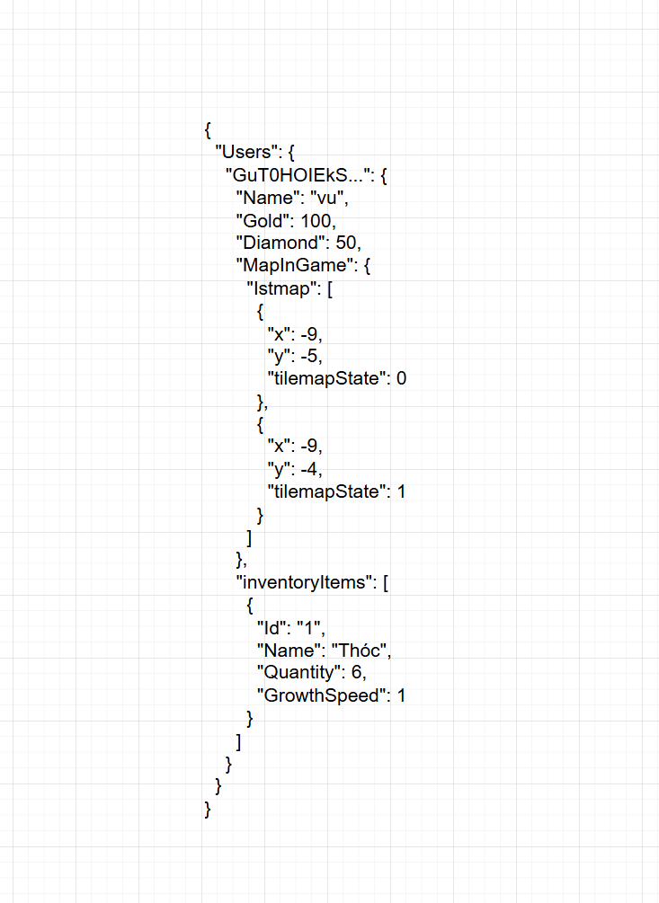
Bảng Authentication trong Firebase:
Tên cột | Mô tả
Identifier | Tài khoản email của User.
Created | Ngày tạo nick game.
SignedIn | Thời gian đăng nhập.
User UID | Dùng để so khớp với mã User trong chuỗi JSON lưu trữ ở Realtime Database.

Bảng đặc tả giá trị Enum tilemapState:
Giá trị (Integer) | Tên trạng thái (Enum) | Mô tả chi tiết trong Gameplay
0 | Ground | Ô đất, không chứa tài nguyên động, nằm dưới lớp Grass, sẵn sàng để gieo hạt.
1 | Grass | Ô cỏ người chơi có thể dùng cuốc để đào thành ô đất Ground.
2 | Plants | Ô cây trồng là khi người chơi đã gieo hạt.
3 | Sprout | Ô cỏ là lớp trên cùng có thể sinh ra nhờ hệ thồng PCG(Procedural Content Generation).

Bảng đặc tả danh mục Vật phẩm:
Item ID (Integer) | Tên vật phẩm | Loại (Type) | Mô tả công dụng/Giá trị kinh tế
1 | Thóc / Lúa | Nông sản | Thu hoạch từ ruộng, dùng để bán lấy Vàng.
2 | Hạt giống thường | Vật tư | Mua từ Cửa hàng để gieo trồng.
3 | Hạt giống tốt | Vật tư | Mua từ Cửa hàng để gieo trồng, có tốc độ tăng trưởng nhanh hơn giống thường.
4 | Hạt giống đẹp | Vật tư | Tỉ lệ rơi ngẫu nhiên khi gặt cỏ, có tốc độ tăng trưởng cao.

4.2.3. Cơ chế ánh xạ tài khoản và quy tắc bảo mật dữ liệu
4.2.3.1. Luồng ánh xạ dữ liệu (Data Mapping Flow)
Hệ thống sử dụng mô hình thiết kế cơ sở dữ liệu phi quan hệ (NoSQL) thông qua Firebase Realtime Database. Dữ liệu của người chơi được quản lý dựa trên mối quan hệ ánh xạ 1:1 giữa phân hệ xác thực (Firebase Authentication) và phân hệ lưu trữ.
Cụ thể, khi một tài khoản (User) được đăng ký thành công, Firebase Authentication sẽ tự động khởi tạo một chuỗi định danh duy nhất (User UID). Mã UID này đóng vai trò là khóa chính (Primary Key), được sử dụng làm tên của nút con (child node) ngay dưới nút gốc Users trong JSON Tree của cơ sở dữ liệu (Users/$uid). Cơ chế này giúp hệ thống truy xuất chính xác tiến trình chơi (hạt giống, tiền tệ, bản đồ) của từng cá nhân với độ trễ (latency) thấp nhất, thay vì phải duyệt qua toàn bộ danh sách người chơi.
4.2.3.2. Đặc tả quy tắc bảo mật (Firebase Security Rules )
Với đặc thù của game trực tuyến, việc bảo vệ dữ liệu người chơi khỏi các hành vi can thiệp trái phép (hacking/cheating) là yêu cầu bắt buộc. Đề tài đã thiết lập cấu hình Security Rules trên server Firebase như sau:
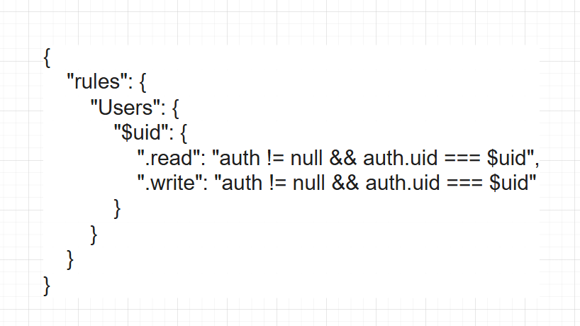
Giải thích cơ chế bảo mật: Đoạn mã cấu hình trên áp dụng nguyên tắc đặc quyền tối thiểu (Principle of Least Privilege). Biến $uid đại diện cho đường dẫn dữ liệu của tài khoản, trong khi auth.uid là token xác thực được Firebase cấp phát cho phiên đăng nhập hiện tại trên thiết bị của người chơi. Quy tắc .read và .write đảm bảo rằng một client chỉ có quyền đọc và ghi dữ liệu nếu và chỉ nếu token đăng nhập của họ khớp hoàn toàn với mã UID của nhánh dữ liệu đó. Điều này ngăn chặn triệt để hành vi người chơi khác dùng API giả mạo để can thiệp vào vật phẩm hay thay đổi cấu trúc nông trại không thuộc sở hữu của mình.

4.2.4. Lưu đồ thuật toán của PCG và Chiến lược tối ưu hóa lưu trữ bản đồ
4.2.4.1. Lưu đồ thuật toán kiến tạo và đồng bộ bản đồ (PCG Engine Flow)
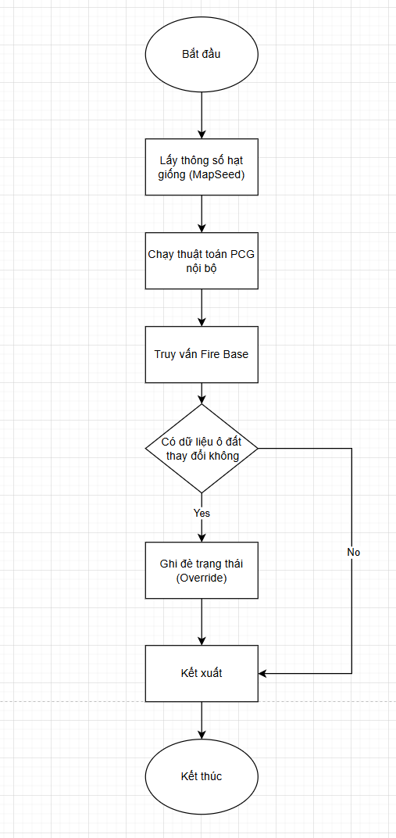
Hình 4.1: Lưu đồ thuật toán của PCG
[Bắt đầu]: Người chơi đăng nhập và đặt tên thành công và tiến vào khu vực Nông trại.
[Bước 1: Lấy thông số hạt giống]: Máy khách (Client) truy xuất mã hạt giống (Map Seed) mặc định của máy chủ.
[Bước 2: Chạy thuật toán PCG nội bộ]: Tại mỗi tọa độ (x, y), áp dụng thuật toán Mathf.PerlinNoise(x, y, Seed) để sinh ra địa hình nền tĩnh cơ bản (ví dụ: 100% là Ground). Quá trình này diễn ra hoàn toàn offline trên RAM của thiết bị người chơi.
[Bước 3: Truy vấn Firebase]: Gửi yêu cầu (Request) lên Firebase Realtime Database tại nhánh Users/$uid/MapInGame để tải về danh sách các ô đất đã bị tác động. Hệ thống kiểm tra trong danh sách xem có ô đất nào bị thay đổi trạng thái không. Nếu không có dữ liệu thay đổi, tiến hành kết xuất luôn ra màn hình. Nếu có sự thay đổi, quy trình tiếp tục chuyển sang Bước 4.
[Bước 4: Ghi đè trạng thái (Override)]: Dùng dữ liệu tải về từ Firebase (tọa độ, trạng thái mới) ghi đè lên các tọa độ tương ứng của bản đồ nền vừa sinh ra ở Bước 3 (Ví dụ: Đổi ô (5, 5) từ Ground thành Sprout).
[Bước 5: Kết xuất]: Render (Hiển thị) Tilemap hoàn chỉnh lên màn hình cho người chơi.
[Kết thúc]: Hoàn tất quá trình tạo thế giới.

4.2.4.2. Phân tích bài toán tối ưu hóa dung lượng lưu trữ PCG (Delta Storage)
Nếu áp dụng phương pháp lưu trữ nguyên thủy (lưu toàn bộ lưới tọa độ), một bản đồ kích thước 50x50 sẽ tạo ra 2.500 bản ghi dữ liệu (node). Khi lưu trữ trên nền tảng NoSQL như Firebase, việc lưu hàng nghìn ô đất nền cỏ tĩnh (Grass) chưa qua tương tác là một sự lãng phí tài nguyên nghiêm trọng. Khi số lượng người chơi (CCU) tăng lên, cây JSON sẽ phình to không kiểm soát, dẫn đến vượt quá giới hạn băng thông tải xuống (Downloads limit) của gói Firebase miễn phí và làm tăng độ trễ (latency) khi load game.
Để giải quyết triệt để lỗ hổng kiến trúc này, đề tài áp dụng cơ chế Cấu trúc lưu trữ chênh lệch (Delta/Diff Storage) kết hợp với Tính tất định của thuật toán (Deterministic Generation).
Giải pháp kiến trúc cụ thể như sau:
Ở phía Client (Máy khách): Thuật toán Perlin Noise có tính tất định. Nghĩa là với cùng một mã hạt giống (Seed) ban đầu, Client sẽ luôn luôn tự vẽ ra được một bản đồ nền cơ sở (Base Map) giống hệt nhau mà không cần tải bất kỳ dữ liệu địa hình gốc nào từ Server.
Ở phía Server (Firebase): Cơ sở dữ liệu đóng vai trò là một "bộ lọc trạng thái" (State Filter). Hàm WriteAllTitleMapToFirebase() được tinh chỉnh để loại bỏ toàn bộ các ô đất mang trạng thái tĩnh mặc định (State.Ground). Hệ thống chỉ đóng gói và đẩy lên Firebase những ô đất đã phát sinh sự kiện tương tác từ người chơi (ví dụ: đã gieo hạt đổi thành State.Plants).
Đánh giá hiệu năng: Với phương pháp tối ưu này, trong giai đoạn đầu của trò chơi, cấu trúc JSON của người chơi gần như trống rỗng thay vì phải lưu 2.500 bản ghi. Ngay cả khi người chơi đã khai hoang một khu vực lớn (khoảng 100 ô đất), dung lượng dữ liệu cần truyền tải vẫn giảm được đến 96% so với việc lưu trữ toàn bộ bản đồ. Điều này chứng minh hệ thống có khả năng mở rộng (Scalability) tốt, đáp ứng được tiêu chuẩn của một phần mềm trò chơi chuyên nghiệp.

CHƯƠNG V: KẾT QUẢ VÀ ĐÁNH GIÁ
  - Giao diện
    - Giao diện đăng nhập
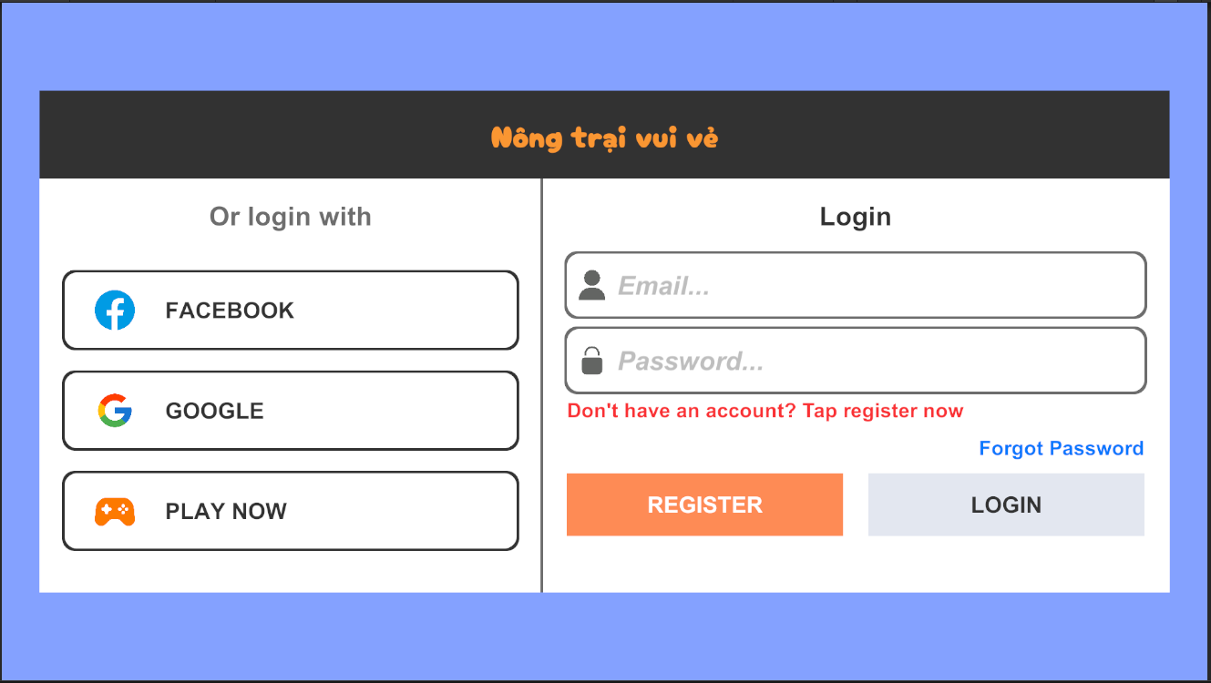

Hình 5.1: Giao diện trang đăng nhập

    - Giao diện đăng ký
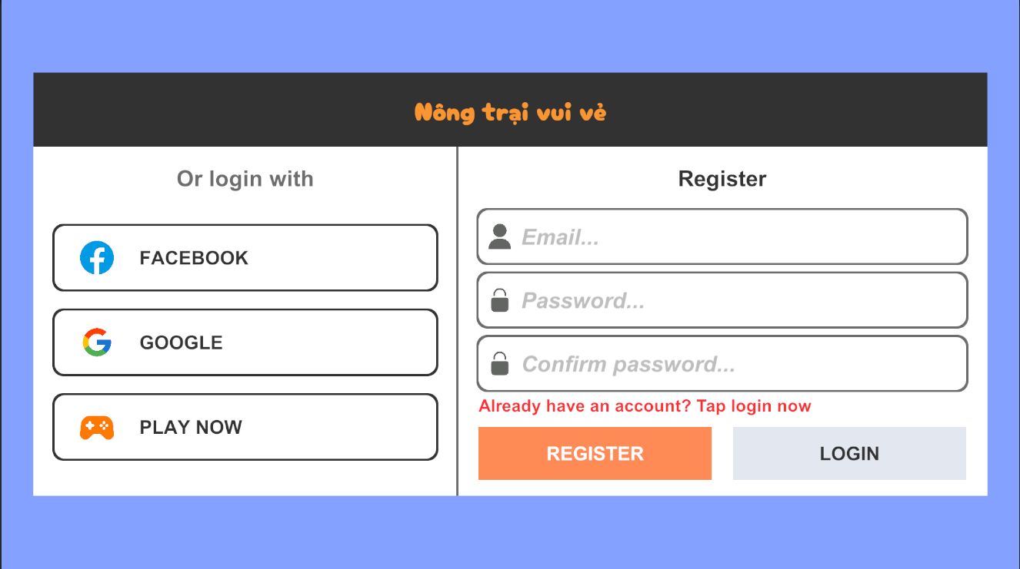

Hình 5.2: Giao diện đăng ký

    - Giao diện LoadingGame
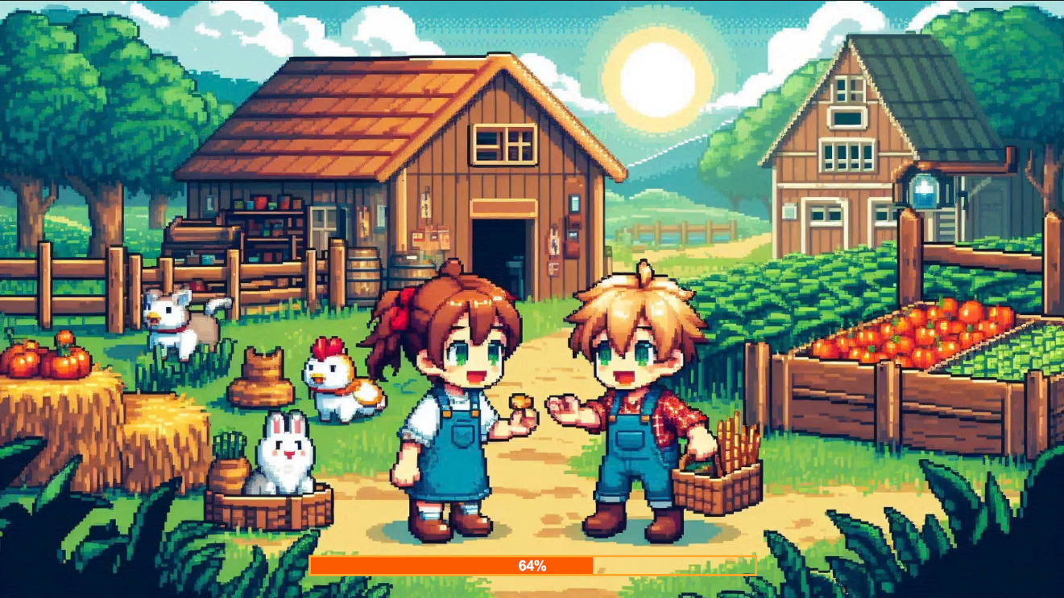

Hình 5.3: Giao diện LoadingGame

    - Giao diện đặt tên InGame nhân vật
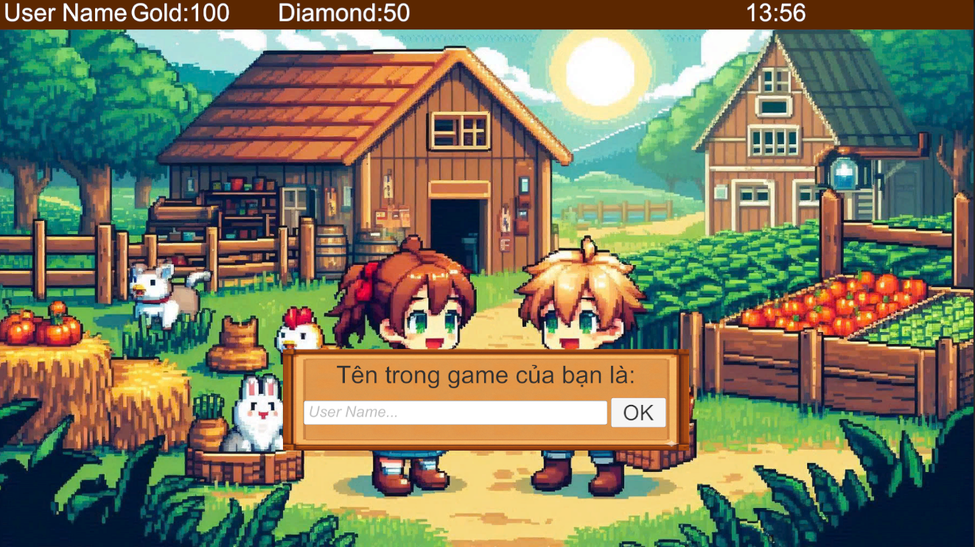

Hình 5.4: Giao diện đặt tên InGame nhân vật

    - Giao diện chính
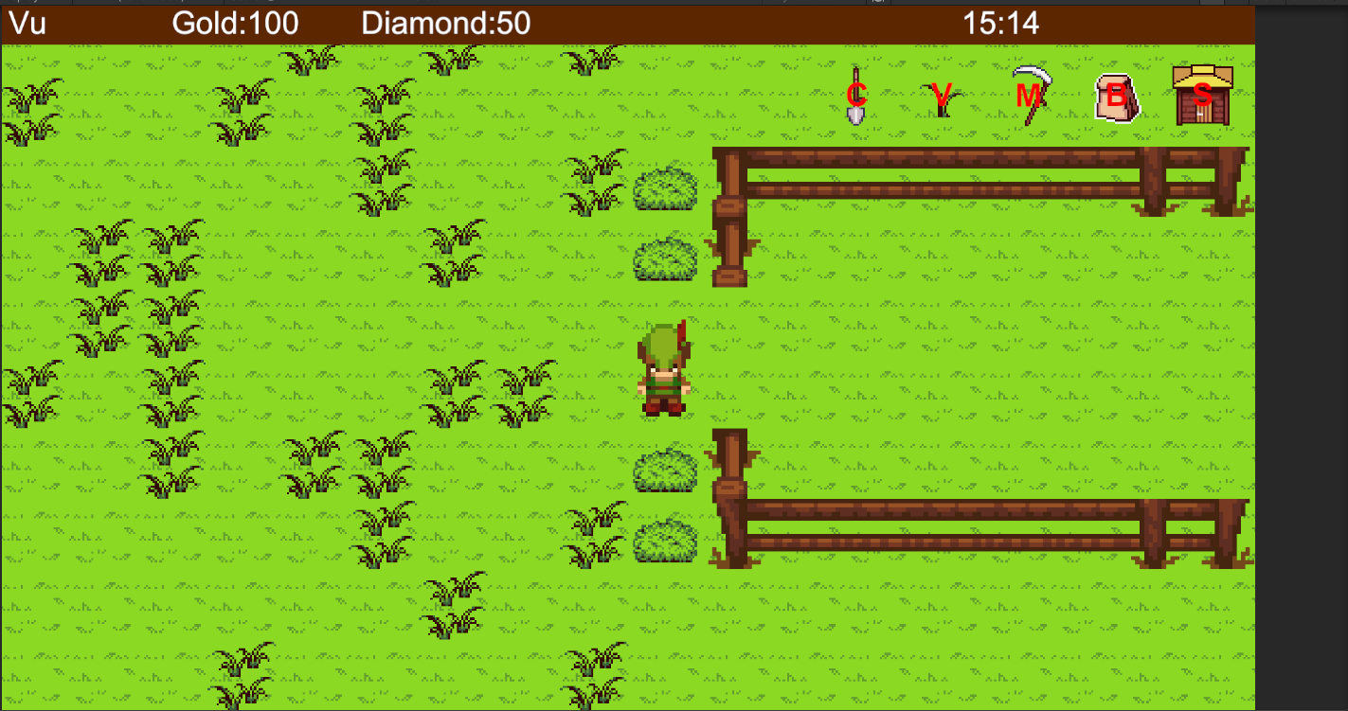

Hình 5.5: Giao diện chính

    - Giao diện trồng trọt
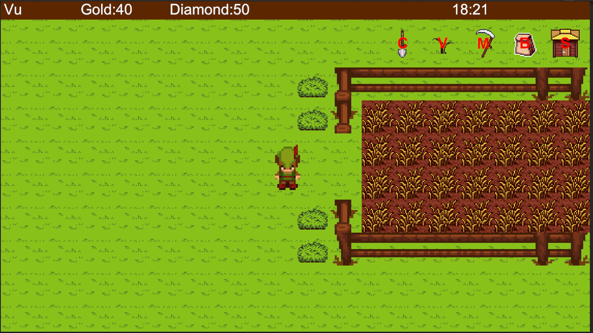

Hình 5.6: Giao diện trồng trọt

    - Giao diện túi đồ
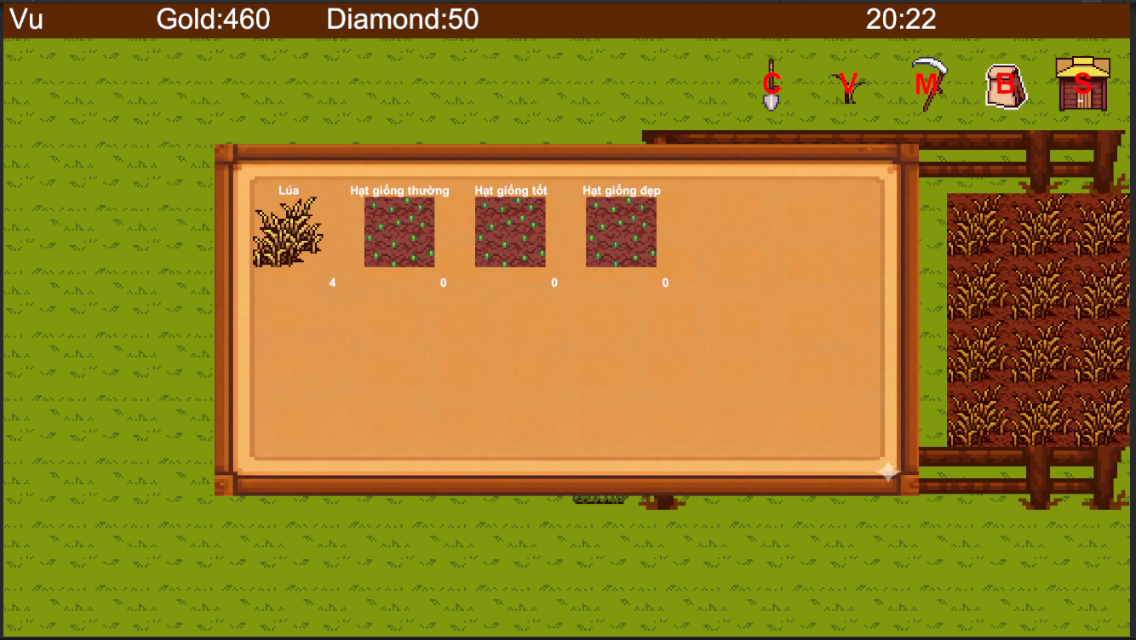

Hình 5.7: Giao diện túi đồ

    - Giao diện cửa hàng
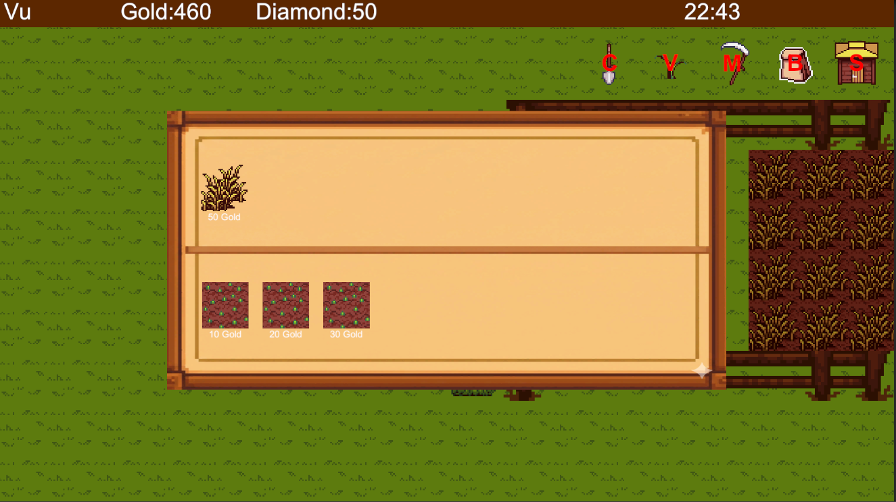

Hình 5.8: Giao diện cửa hàng

    - Giao diện khi mua và bán vật phẩm
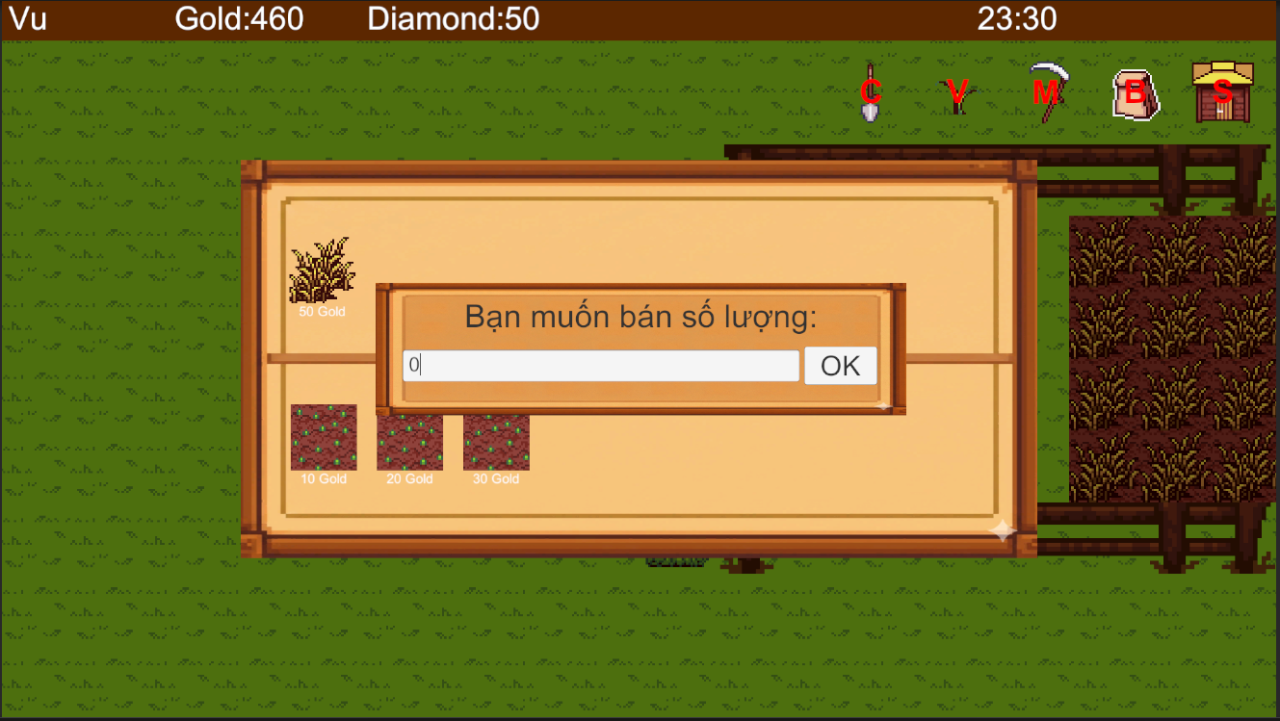

Hình 5.9: Giao diện khi mua và bán vật phẩm

    - Giao diện thông báo của game
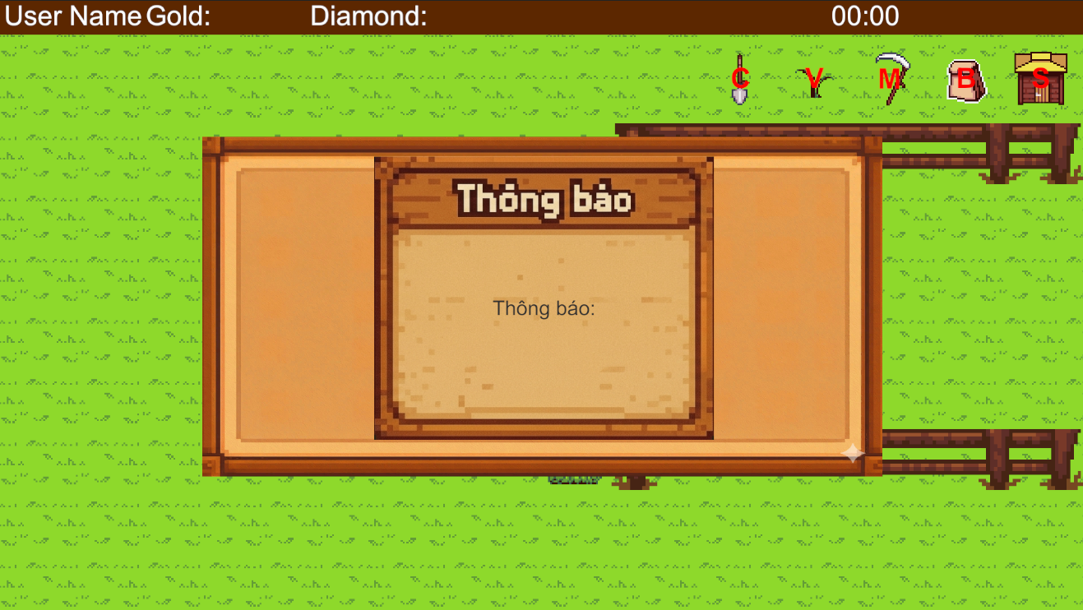
Hình 5.10: Giao diện thông báo của game

    - Giao diện trang quản lý người chơi của Quản trị viên
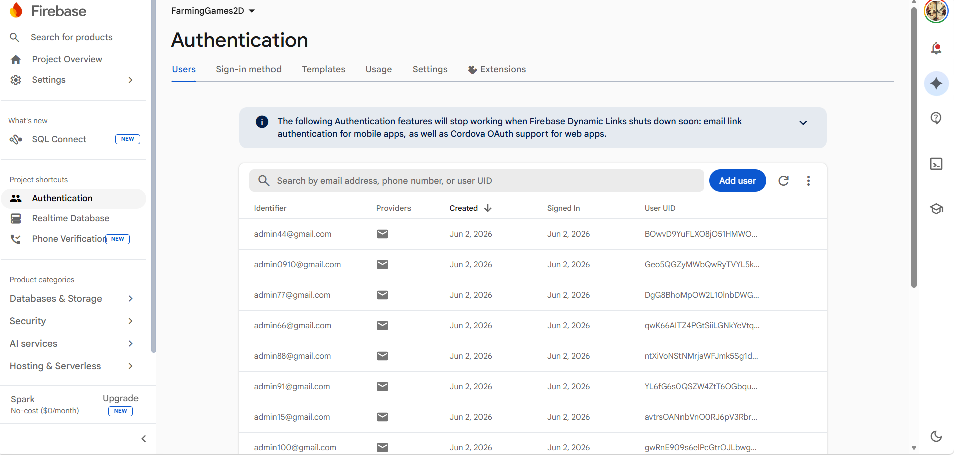

Hình 5.11: Giao diện trang quản lý người chơi của Quản trị viên

    - Giao diện quản lý thông tin người chơi của Quản trị viên
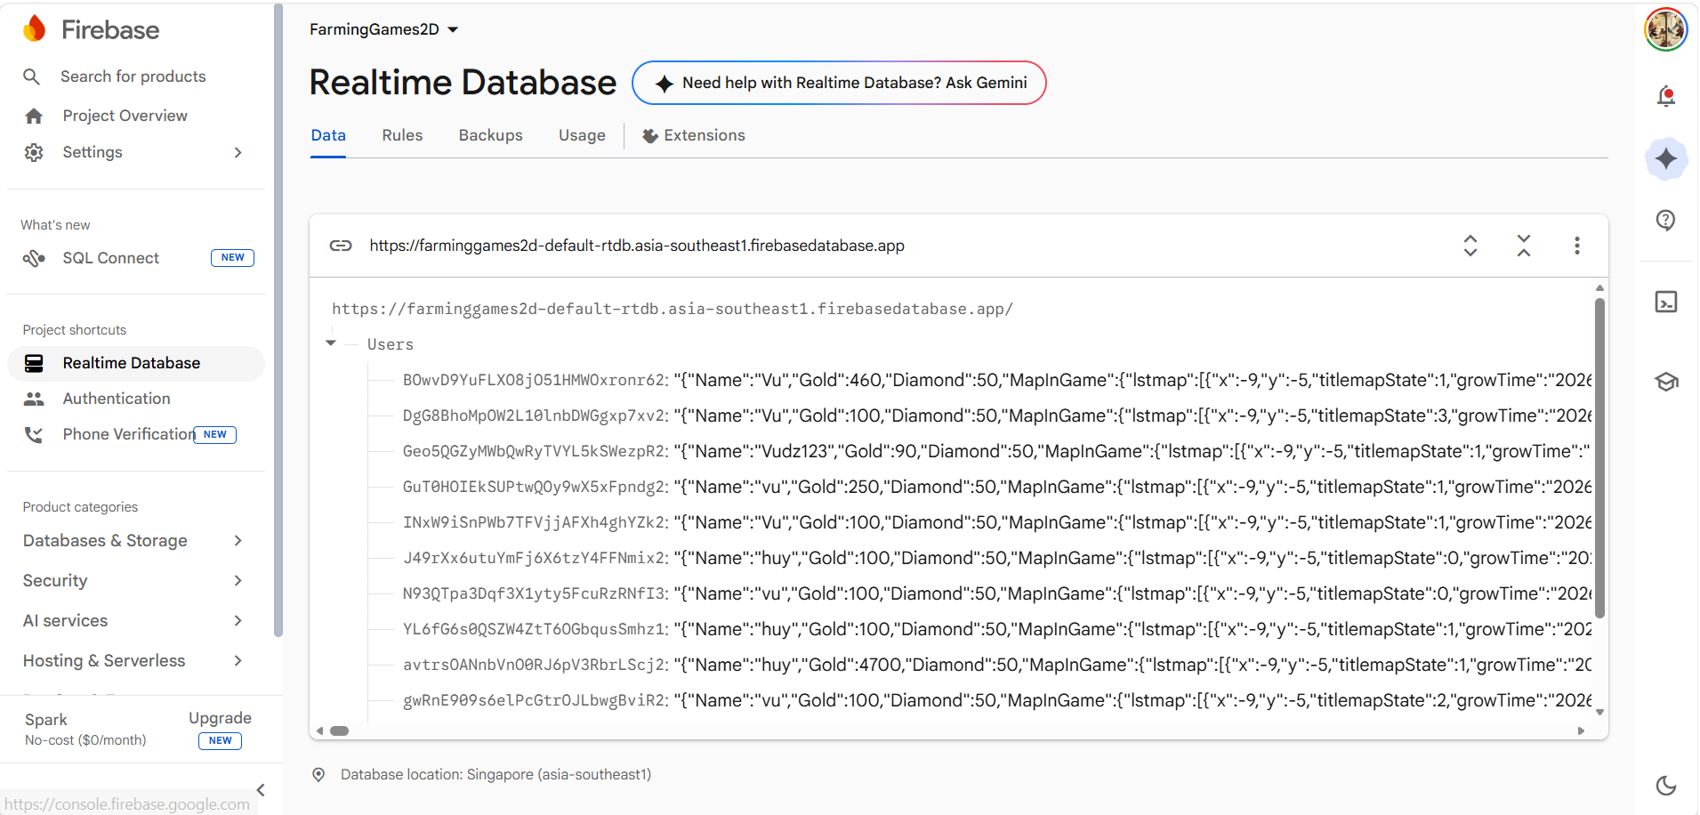

Hình 5.12: Giao diện quản lý thông tin người chơi của Quản trị viên

    - Giao diện thống kê lưu lượng và bố nhớ máy chủ của Quản trị viên
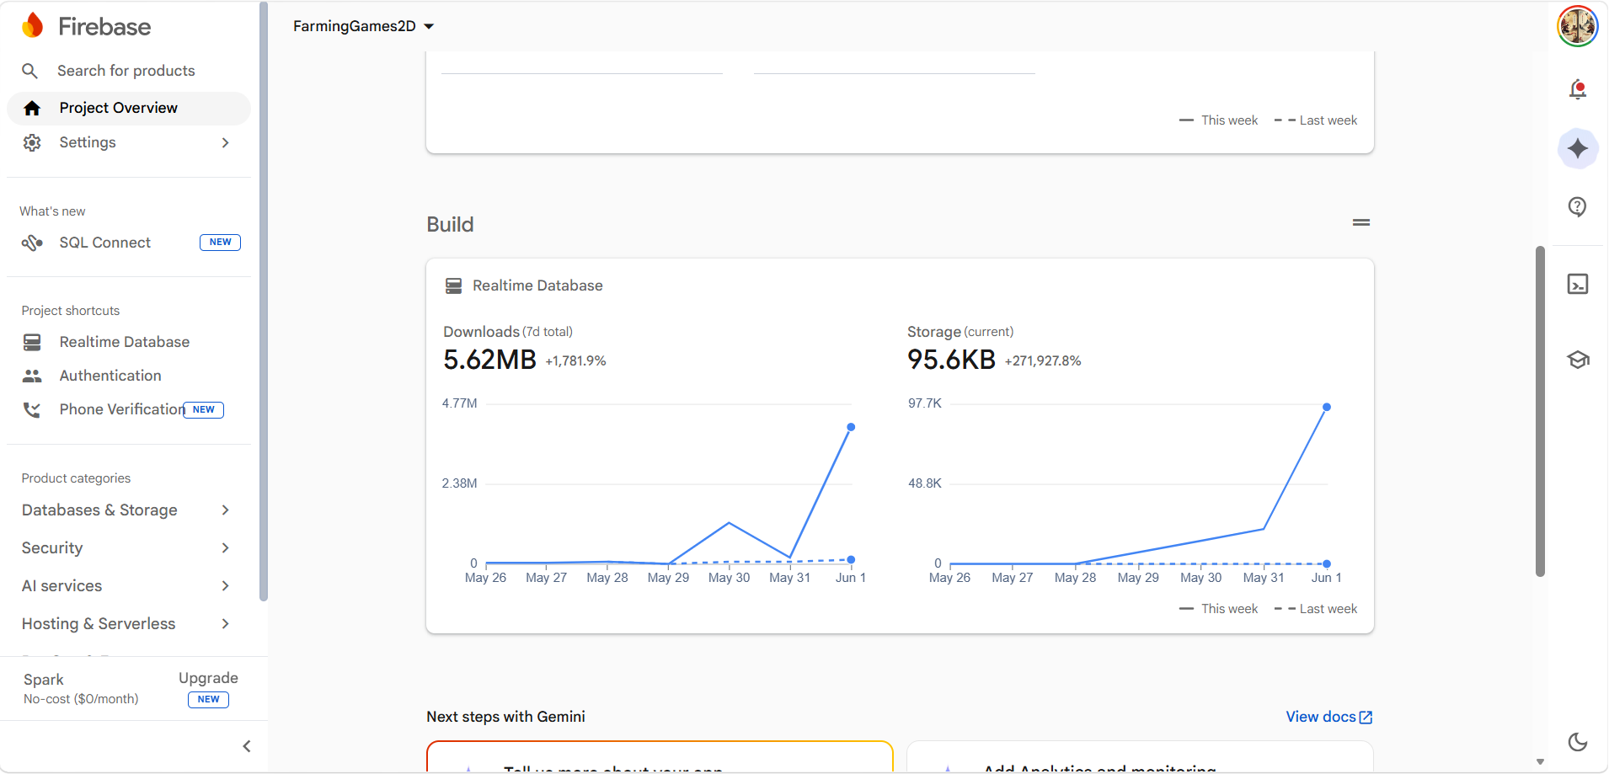

Hình 5.13: Giao diện thống kê lưu lượng và bộ nhớ máy chủ của Quản trị viên
  - Kết quả đạt được
Dựa trên các nguyên tắc thiết kế được đề xuất bởi Jesse Schell [6], hệ thống trò chơi đã đạt được một số kết quả cụ thể sau:
- Xây dựng thành công nguyên mẫu trò chơi: Hoàn thiện bản mẫu (prototype) trò chơi mô phỏng nông nghiệp 2D hoàn chỉnh, tích hợp thuật toán sinh nội dung tự động và hệ thống cơ sở dữ liệu đám mây.
- Hoàn thiện vòng lặp trò chơi cốt lõi (Core loop): Hệ thống cho phép người chơi thực hiện trơn tru các tương tác canh tác thế giới ảo bao gồm các hành động cuốc đất, gieo hạt, thu hoạch nông sản và quản lý tài sản.
- Ứng dụng hiệu quả thuật toán PCG: Tự động kiến tạo cấu trúc địa hình dạng lưới và phân bổ hệ sinh thái (tài nguyên, cây cối) một cách ngẫu nhiên nhưng đảm bảo tính logic và độc bản trong mỗi lượt chơi mới.
- Lưu trữ và đồng bộ hóa dữ liệu trực tuyến: Tích hợp thành công Firebase Realtime Database, giúp quản lý và lưu trữ chính xác thông tin tài khoản, hệ thống kinh tế (Vàng, Kim cương) và trạng thái thế giới (World State) theo cấu trúc cây JSON thời gian thực.
- Tối ưu hóa công cụ quản trị: Hỗ trợ giao diện điều khiển trực quan phía Firebase, giúp Quản trị viên dễ dàng giám sát, kiểm tra tiến trình chơi và can thiệp chỉnh sửa dữ liệu người chơi khi cần thiết.
- Giao diện trực quan và tối ưu hiệu năng: Hệ thống giao diện (UI) được xây dựng đồng bộ bằng Unity uGUI, tích hợp kỹ thuật tối ưu hóa danh sách cuộn giúp người chơi dễ dàng thao tác quản lý Túi đồ và Cửa hàng mà không làm suy giảm hiệu năng thiết bị.
  - Đánh giá hiệu năng, giới hạn
    - Hiệu năng
- Tốc độ xử lý của thuật toán tối ưu: Thuật toán PCG có tốc độ tính toán nhanh, thời gian khởi tạo cấu trúc địa hình ban đầu ngắn, không gây ra tình trạng đứng hoặc giật khung hình khi tải màn chơi mới.
- Khung hình mượt mà: Trò chơi duy trì được tốc độ khung hình (FPS) ổn định ở mức cao trong suốt quá trình nhân vật di chuyển và thực hiện các thao tác tương tác liên tục với môi trường.
- Tốc độ đồng bộ đám mây nhanh chóng: Các thao tác lưu và tải tiến trình chơi thông qua cơ chế bất đồng bộ của Firebase SDK có thời gian phản hồi cực nhanh, độ trễ thấp và bảo toàn vẹn toàn vẹn dữ liệu.
    - Giới hạn
- Phạm vi thuật toán PCG: Hệ thống hiện tại mới chỉ hỗ trợ sinh bản đồ dạng lưới với kích thước cố định, chưa phát triển cơ chế sinh bản đồ vô hạn (infinite world streaming) hoặc các hệ sinh thái phức tạp chia theo quần xã (biomes).
- Khả năng thích ứng giao diện di động: Giao diện trò chơi chưa được tối ưu hóa hoàn toàn cho tất cả các tỷ lệ màn hình di động khác nhau (như màn hình tai thỏ, màn hình có tỉ lệ quá dài), vẫn còn tình trạng co giãn nhẹ ở một số cụm nút bấm.
- Cơ chế bảo mật phía Client: Việc phân quyền và bảo mật mới dừng lại ở mức cơ bản của Firebase Security Rules dựa trên UID, cần phát triển thêm các cơ chế mã hóa dữ liệu cục bộ ở phía máy khách để ngăn chặn hoàn toàn các hành vi gian lận (hack/cheat bộ nhớ).
- Hạn chế về chế độ chơi: Trò chơi hiện tại mới dừng lại ở chế độ chơi đơn (Single-player), chưa tích hợp tính năng kết nối mạng nhiều người chơi (Multiplayer) để cho phép tương tác hoặc trao đổi vật phẩm giữa các nông trại với nhau.

CHƯƠNG VI: KẾT LUẬN VÀ ĐỀ XUẤT

6.1. Kết luận
Khóa luận tốt nghiệp với đề tài “Nghiên cứu và ứng dụng thuật toán Procedural Content Generation trong xây dựng trò chơi nông nghiệp 2D” đã tập trung nghiên cứu lý thuyết và xây dựng thành công một nguyên mẫu trò chơi mô phỏng nông nghiệp tích hợp cơ chế kiến tạo môi trường tự động. Hệ thống hướng đến mục tiêu tối ưu hóa quy trình phát triển thế giới ảo, giảm thiểu nguồn lực thiết kế thủ công, đồng thời nâng cao giá trị chơi lại và mang lại trải nghiệm khám phá độc bản cho người chơi thông qua sức mạnh của thuật toán máy tính trong kỷ nguyên công nghệ giải trí số.
Trong quá trình thực hiện, hệ thống đã hoàn thành các nội dung chính như sau:
- Nghiên cứu lý thuyết về các phương pháp sinh nội dung tự động (PCG) và giải pháp lưu trữ đám mây NoSQL.
- Phân tích yêu cầu chức năng, phi chức năng dưới góc nhìn tương tác của người chơi (Game Client) và giám sát của Quản trị viên (Firebase Console).
- Thiết kế kiến trúc hệ thống phân lớp tối ưu, cấu trúc dữ liệu dạng cây JSON linh hoạt và hệ thống giao diện uGUI đáp ứng tốt hiệu năng thiết bị.
- Phát triển các chức năng chính như:
  - Thuật toán PCG tự động khởi tạo cấu trúc địa hình dạng lưới (grid-based map) và phân bổ ngẫu nhiên hệ sinh thái, tài nguyên.
  - Hệ thống tương tác môi trường cốt lõi của thể loại game nông nghiệp bao gồm cuốc đất, gieo hạt và thu hoạch.
  - Hệ thống quản lý Túi đồ (Inventory) và Cửa hàng (Shop) ảo giúp người chơi thực hiện giao dịch vật phẩm trơn tru.
  - Ứng dụng kỹ thuật tối ưu hóa danh sách cuộn (Recyclable Scroll Rect) để xử lý mượt mà lượng dữ liệu hiển thị lớn.
  - Tự động lưu trữ và đồng bộ hóa trạng thái trò chơi (Game State) theo thời gian thực lên Firebase Realtime Database.
Tuy nhiên, do hạn chế về thời gian và phạm vi thực hiện, hệ thống vẫn còn một số điểm chưa hoàn thiện như:
- Thuật toán PCG hiện tại mới chỉ hỗ trợ kiến tạo bản đồ trong một phạm vi kích thước cố định, chưa xây dựng được cơ chế sinh thế giới vô hạn (infinite world streaming) hay phân chia các quần xã sinh thái (biomes) phức tạp.
- Trò chơi mới chỉ hoàn thiện ở chế độ chơi đơn (Single-player), chưa tích hợp kiến trúc mạng để hỗ trợ tính năng nhiều người chơi (Multiplayer) cùng tương tác và giao thương giữa các nông trại.
- Hệ thống bảo mật và phân quyền dữ liệu mới dừng lại ở các thiết lập cơ bản của Firebase Security Rules dựa trên UID, chưa phát triển các cơ chế mã hóa dữ liệu cục bộ ở phía máy khách để ngăn chặn hoàn toàn hành vi can thiệp, gian lận bộ nhớ (hack/cheat).

6.2. Đề xuất
Để hệ thống trò chơi ngày càng hoàn thiện, tối ưu hóa hiệu năng và đáp ứng tốt hơn nhu cầu trải nghiệm thực tế của người chơi, một số đề xuất phát triển trong tương lai bao gồm:
- Nâng cấp thuật toán PCG: Nghiên cứu mở rộng thuật toán để hỗ trợ cơ chế sinh bản đồ vô hạn (infinite world streaming) theo cơ chế tải vùng dữ liệu (chunk-based loading), đồng thời phát triển thêm các thuật toán sinh tự động các quần xã sinh thái (biomes) và địa hình đa dạng như hang động, sông suối phức tạp.
- Phát triển tính năng Multiplayer: Tích hợp kiến trúc kết nối mạng nhiều người chơi trực tuyến (sử dụng các giải pháp như Photon, Mirror hoặc Unity Netcode) để người chơi có thể kết nối, tham gia co-op canh tác chung một nông trại hoặc tham gia vào thị trường trao đổi vật phẩm giữa các người chơi với nhau.
- Tối ưu hóa bảo mật và chống gian lận: Triển khai các giải pháp mã hóa dữ liệu lưu trữ cục bộ ở phía máy người chơi (Client-side encryption) và xây dựng hệ thống kiểm tra logic chặt chẽ ở phía máy chủ (Server-side validation) nhằm ngăn chặn triệt để các hành vi thay đổi bộ nhớ hoặc can thiệp bất hợp pháp vào tiến trình lưu dữ liệu.

TÀI LIỆU THAM KHẢO

[1] | Brackeys, “PERLIN NOISE in Unity - Procedural Generation Tutorial,” Youtube, 18 5 2017. [Trực tuyến]. Available: https://www.youtube.com/watch?v=bG0uEXV6aHQ. [Đã truy cập 6 1 2026].
[2] | P. L. T. Game, “Unity - Xây dựng game 2D - Bài 1 - Tạo nhân vật và Animation,” YouTube, 8 7 2024. [Trực tuyến]. Available: https://www.youtube.com/watch?v=3sNQW5YHWDw&list=PL7moU1hJLVhrAWukfbyGYyZqChF3_ERmF. [Đã truy cập 6 1 2026].
[3] | G. Programmer, “Procedural Generation in Games: Complete Guide to PCG Techniques & Implementation,” GeneralistProgrammer, 3 10 2025. [Trực tuyến]. Available: https://generalistprogrammer.com/procedural-generation-games.
[4] | Firebase, “Firebase Documentation,” Google. [Trực tuyến]. [Đã truy cập 6 1 2026].
[5] | Unity, “Asset Store,” Unity, [Trực tuyến]. Available: https://assetstore.unity.com. [Đã truy cập 6 1 2026].
[6] | J. Schell, Nghệ thuật thiết kế Game, Alpha Books, 2023.

